실습전 준비사항 :

가비아 ACM 인증서가 늦게 떨어질 수 있기 때문에 실습하기 전에 개인 도매인 생성부터 먼저 해야 한다. 교육장에서 하나의 ip를 타고 나가기 때문에 발급에 시간이 많이 소요될 수 있다. (KOSTA 강의장에서는 3일동안 한 ip당 3개만 가입 가능하므로 주의!!!)

1. 가비아 회원가입 (또는 내도메인.한국, 가비아보다 내도메인에 AWS 인증서 발급이 시간이 조금 적게 걸리고 무료임)
2. 500원짜리 개인 도메인 만들기(shop 이나 store로 끝나는 도메인을 준다.)
3. My가비아 클릭 - 도메인 생성시 1년짜리로 해야 500원(부가세포함 550원)이 된다.
4. 네임서버신청은 가비아 네임서버 사용으로 선택하기
5. 안전 잠금 서비스 신청하면 확인 이메일이나 메시지를 보내준다.
6. 동시신청가능서비스에서 웹호스팅 신청하면 비싸니까 신청하지 않기
7. 마이가비아 >>서비스관리에 가면 만든 도메인이 보인다.
8. 카드결제가 최하가 1000원이므로 무통장 입금으로만 가능함.
9. AWS console 에 IAM user로 로그인
   1. 리전을반드시 서울로변경한다.
   2. 자주 사용하는서비스별모양클릭해서바로가기추가하기

(VPC, EC2, Certificate Manager, Route53, S3, IAM 등 )

1. 가비아 계정이 만들어졌으면 인증서 발급을 하자.

(참고: 33000원짜리 AWS도메인 등록을 하면 인증서가 바로 발급되고 외부

도메인은 인증서 발급에 시간이 오래 소요됨, 하지만 굳이 AWS 도메인을

생성할 필요 없고 외부 도메인 발급 받아서 AWS 인증서로 https(port:443)

를 하려고 한다.)

* 1. Route53 시작하기클릭

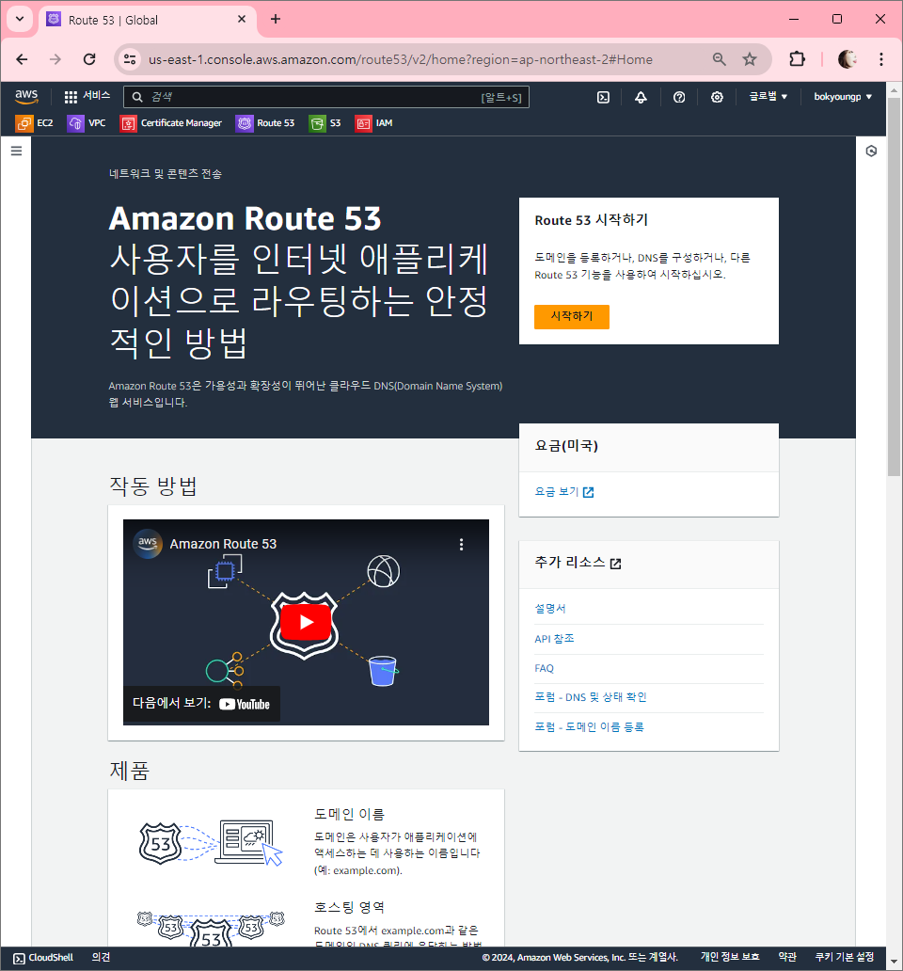

>>>호스팅영역생성 선택>>>시작하기 버튼 클릭

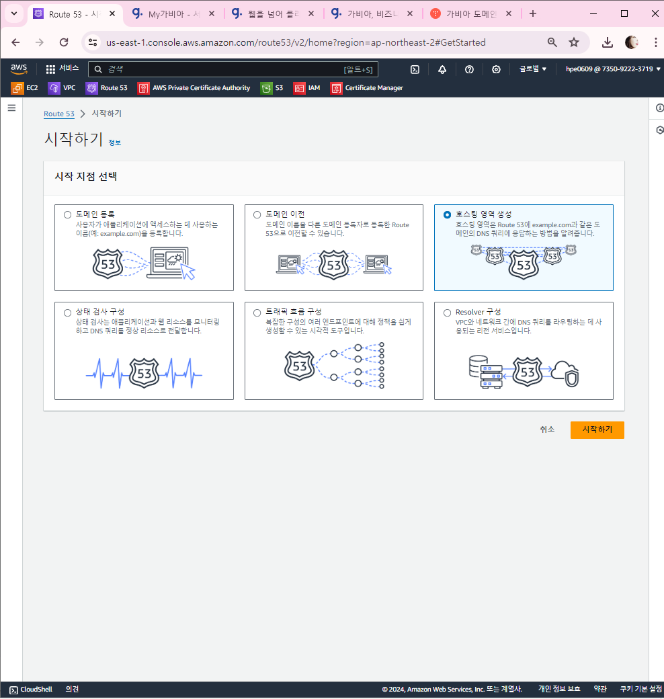

>>>내가 산 도메인 입력 >>> 호스팅영역 생성 클릭

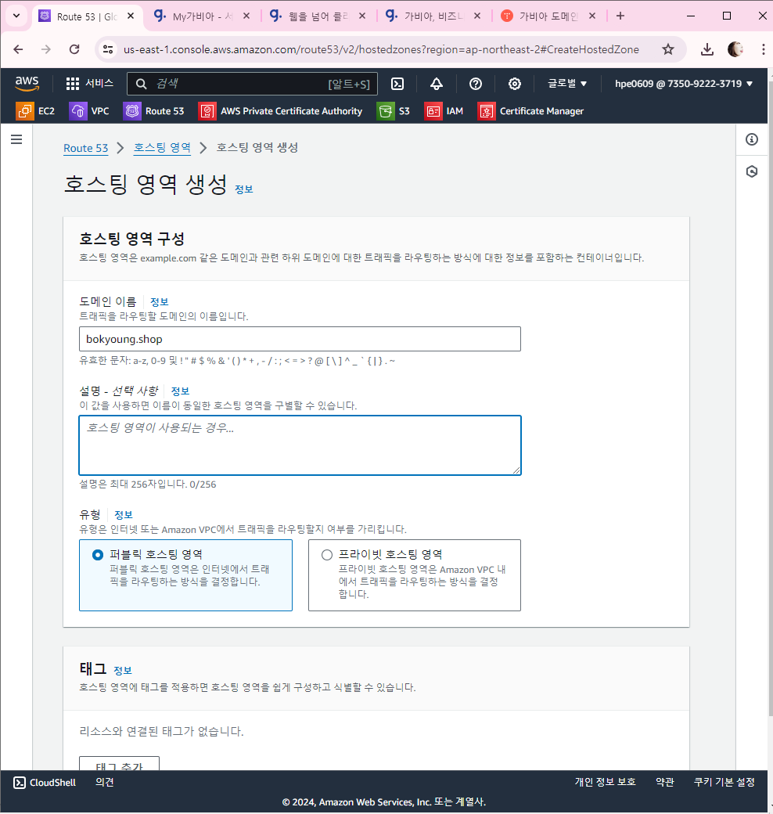

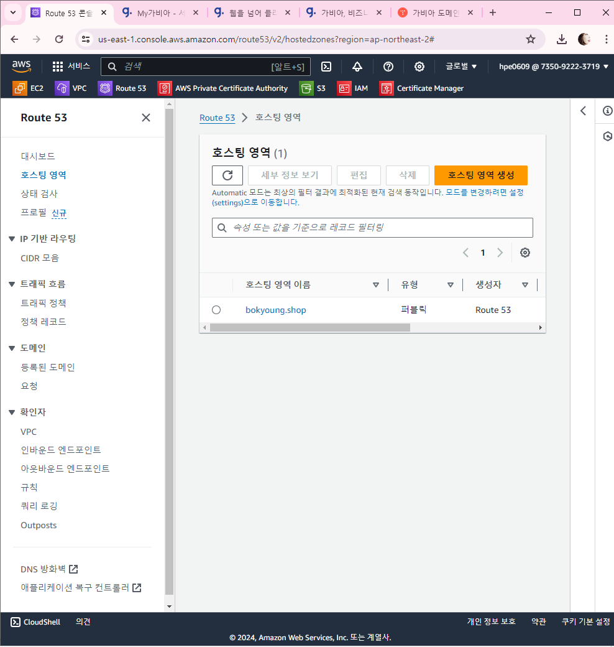

호스팅 영역 세부 정보로 들어가기

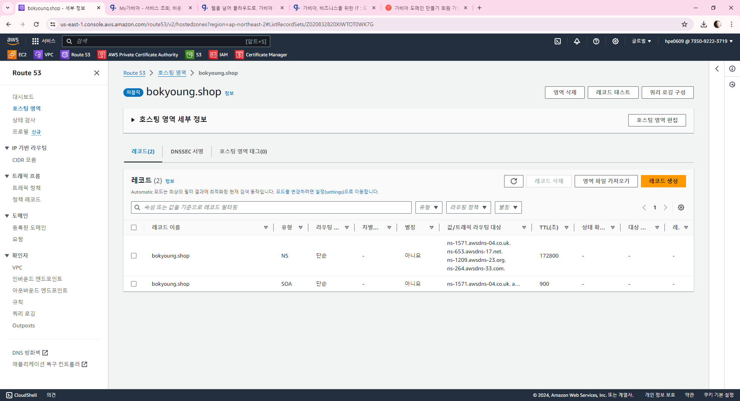

* 1. 내 도메인에 값/트래픽 라우팅 대상의 주소를 순서대로 입력해주자.

주의>실수많이하는부분

* 마지막에보이는 . 을반드시지워야한다.

ns-1571.awsdns-04.co.uk.🡺ns-1571.awsdns-04.co.uk

ns-653.awsdns-17.net. 🡺ns-653.awsdns-17.net

ns-1209.awsdns-23.org.🡺ns-1209.awsdns-23.org

ns-264.awsdns-33.com. 🡺ns-264.awsdns-33.com

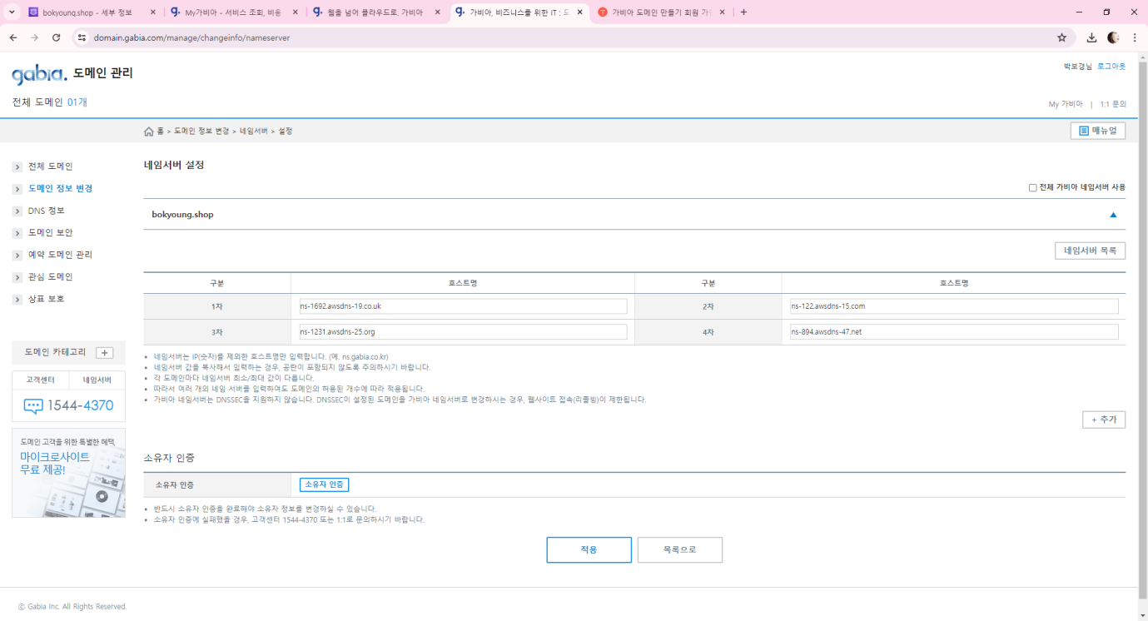

가비아 네임서버설정 버튼 누르고

1차,2차,3차,4차 순서대로 값/트래픽 라우팅 대상을 여기에 등록해주는데 반드시 마지막에 있는 점(.) 제거해서 입력하기

AWS화면에 나온 순서대로 적는데 사람마다 awsdns의 순서는 다를 수 있다.

휴대폰 인증하고 적용누르면 완료

다시 route53으로 가서 호스팅영역 클릭하고 내 도메인이 뜨고 그걸 클릭

레코드 생성을 해야 하는데 다른 부분 설정한 후에 하도록 한다.

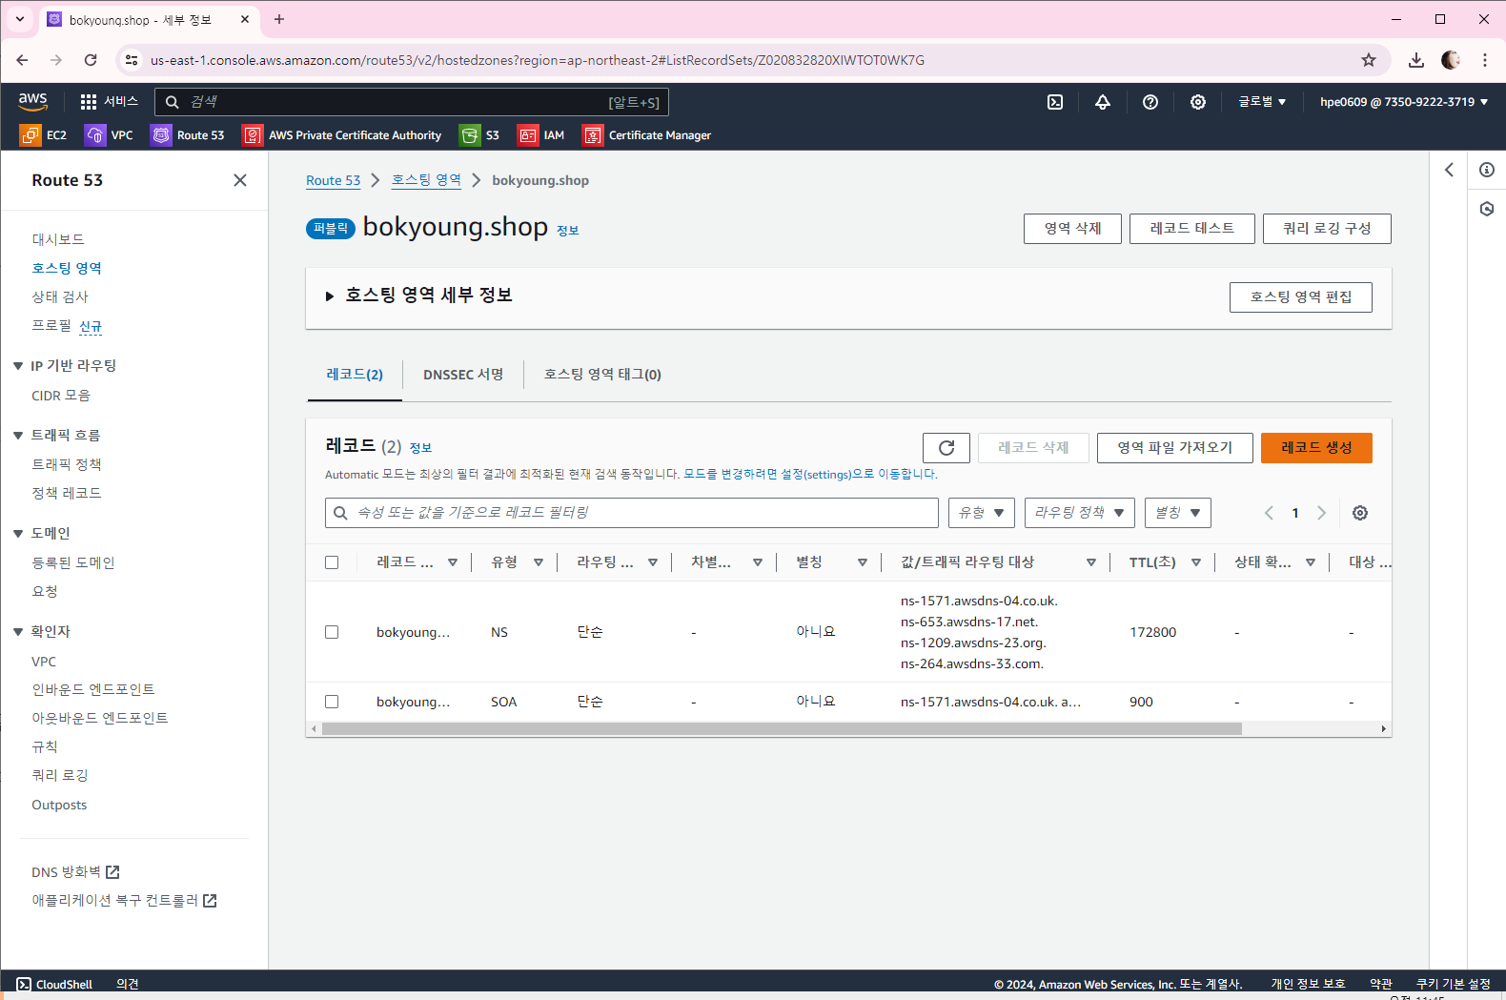

* 1. 인증서를 만든다. CertificateManager 에서인증서요청클릭

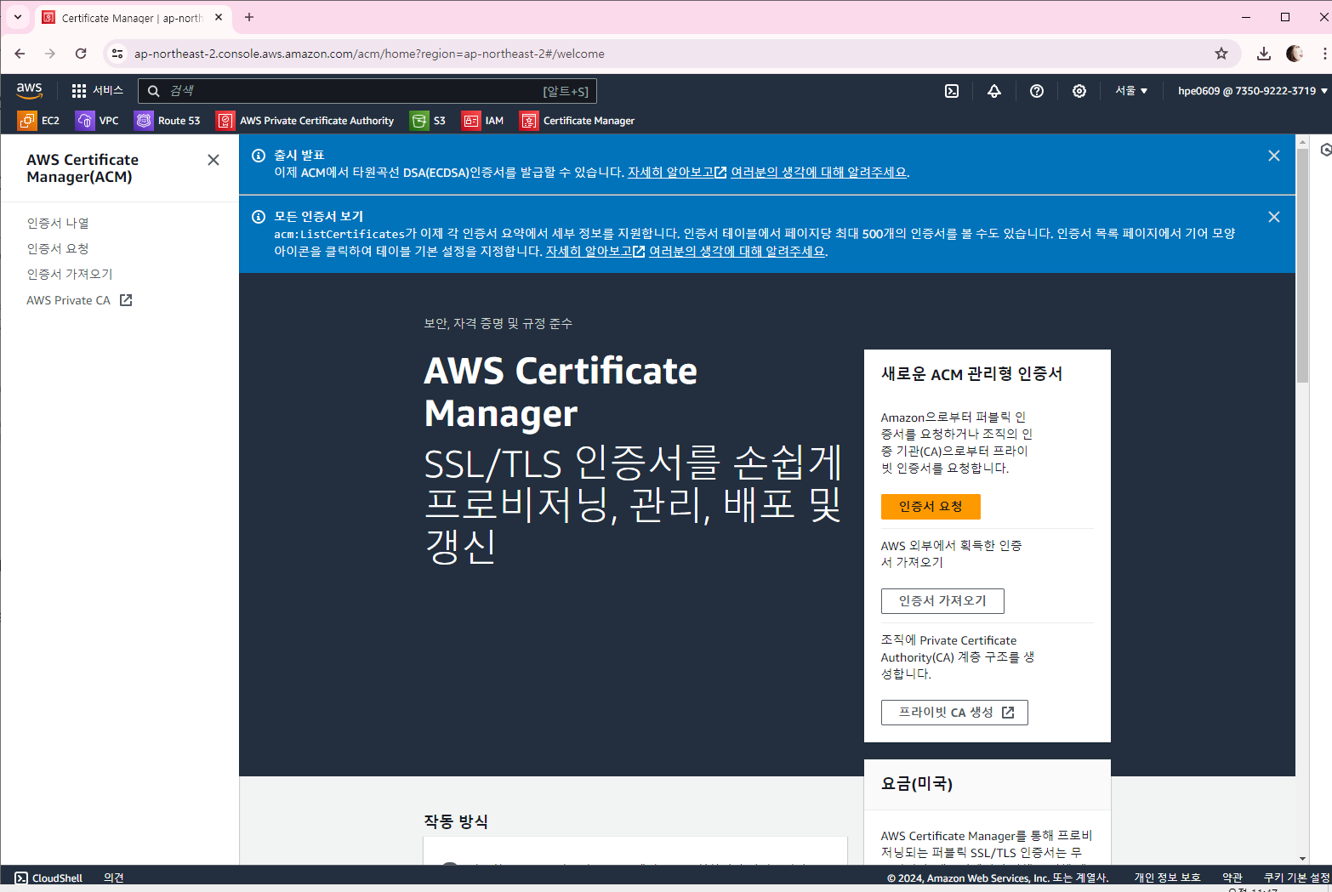

퍼블릭 인증서 요청 클릭하고 다음 클릭

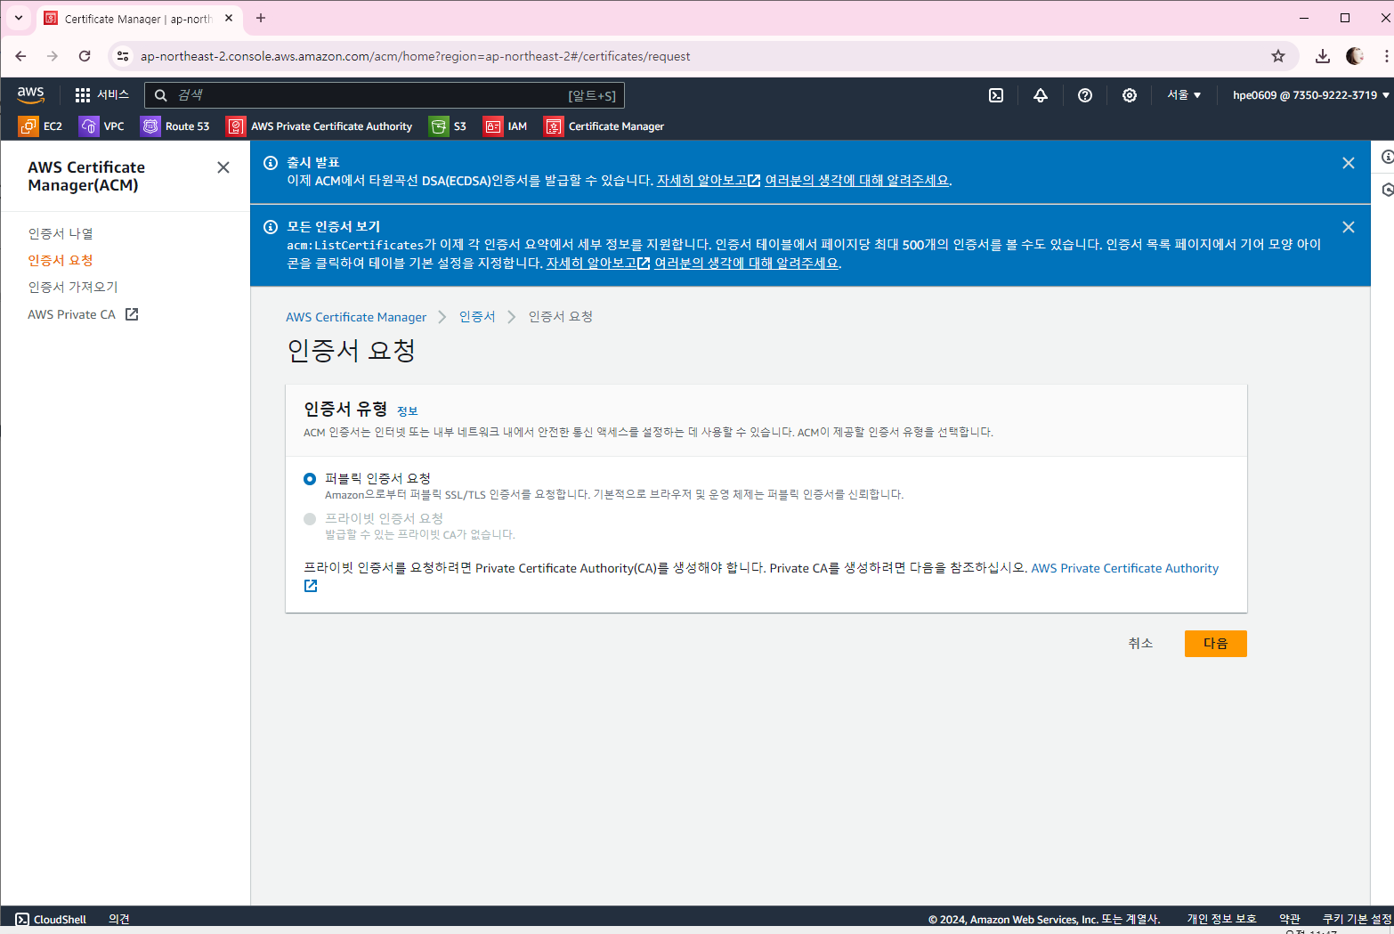

이 인증서에 다른 이름 추가 버튼 클릭 후 *.bokyoung.shop 추가하고 요청을 클릭

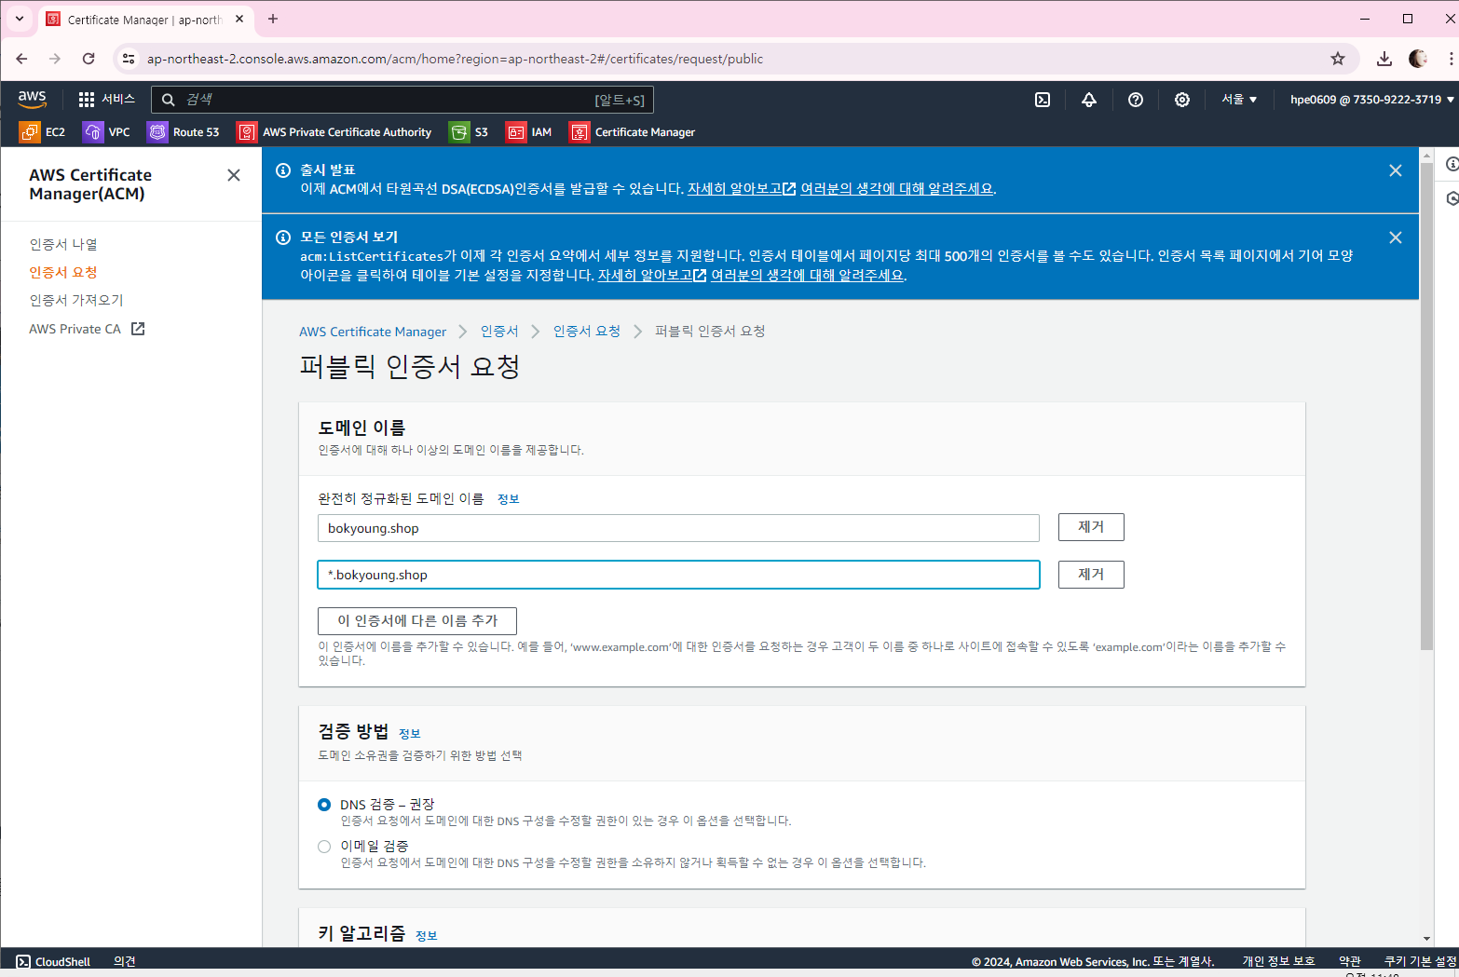

https 443 port를 사용하기 위해서 인증서를 발급 받는 것이다.

* 1. 인증서를 보면 검증 대기중이다. (대기 중에서 인증서를 받을 때까지 시간이 오래 걸린다. AWS 도메인은 인증서가 바로 발급되나, 외부 도메인은 늦게 걸림)

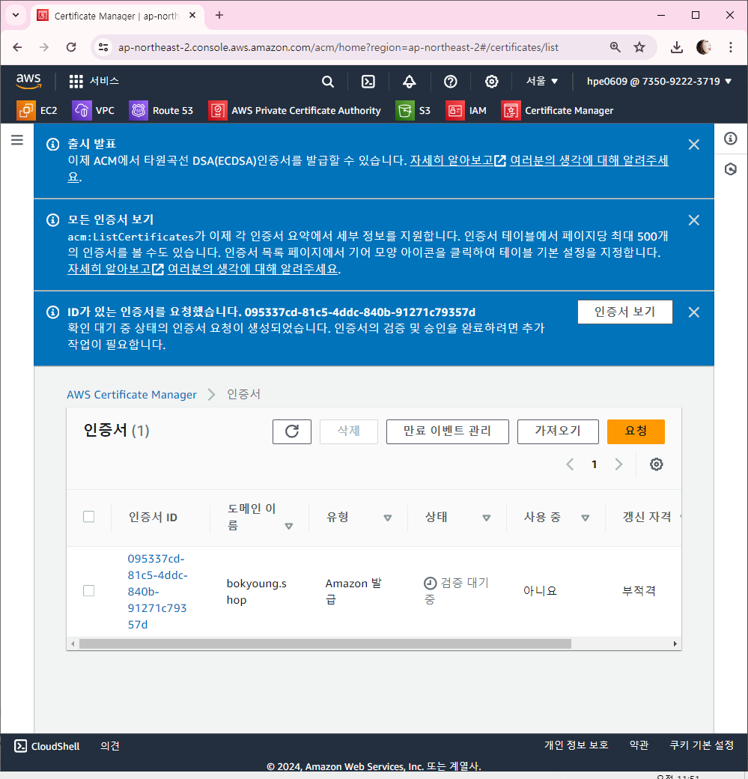

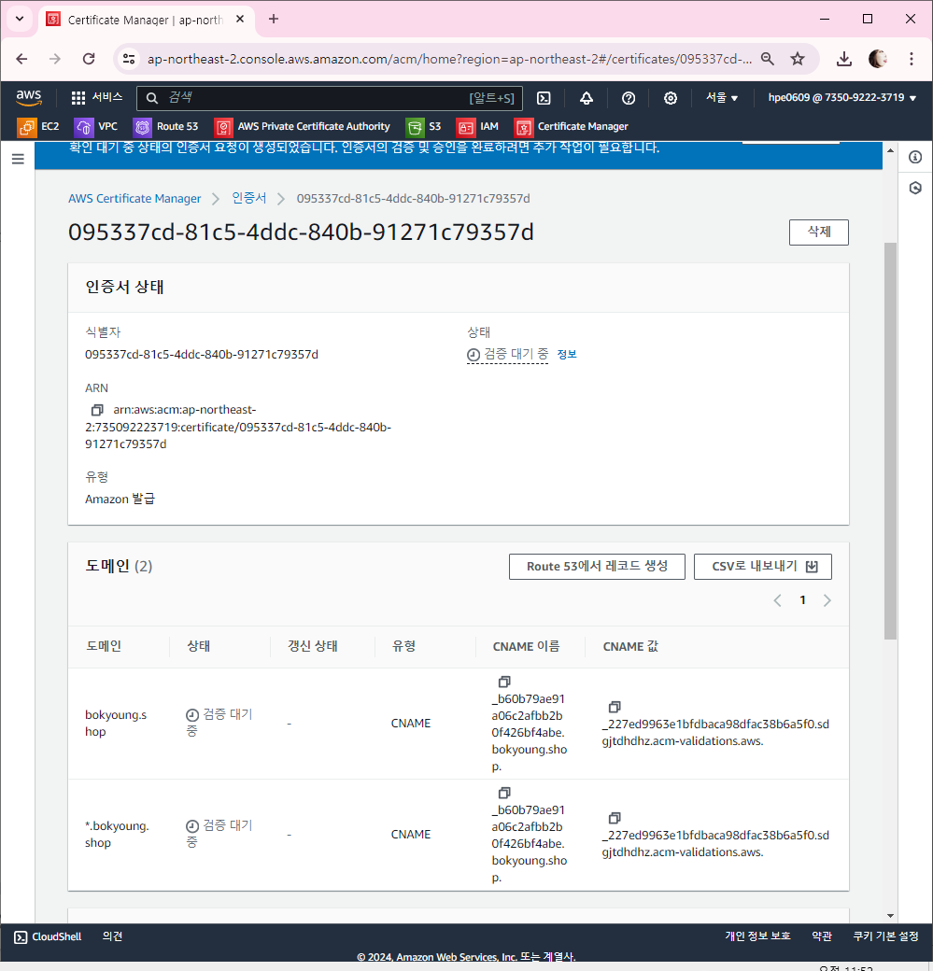

Route53에서 레코드 생성을 해야 인증서를 좀 더 빨리 받는다.

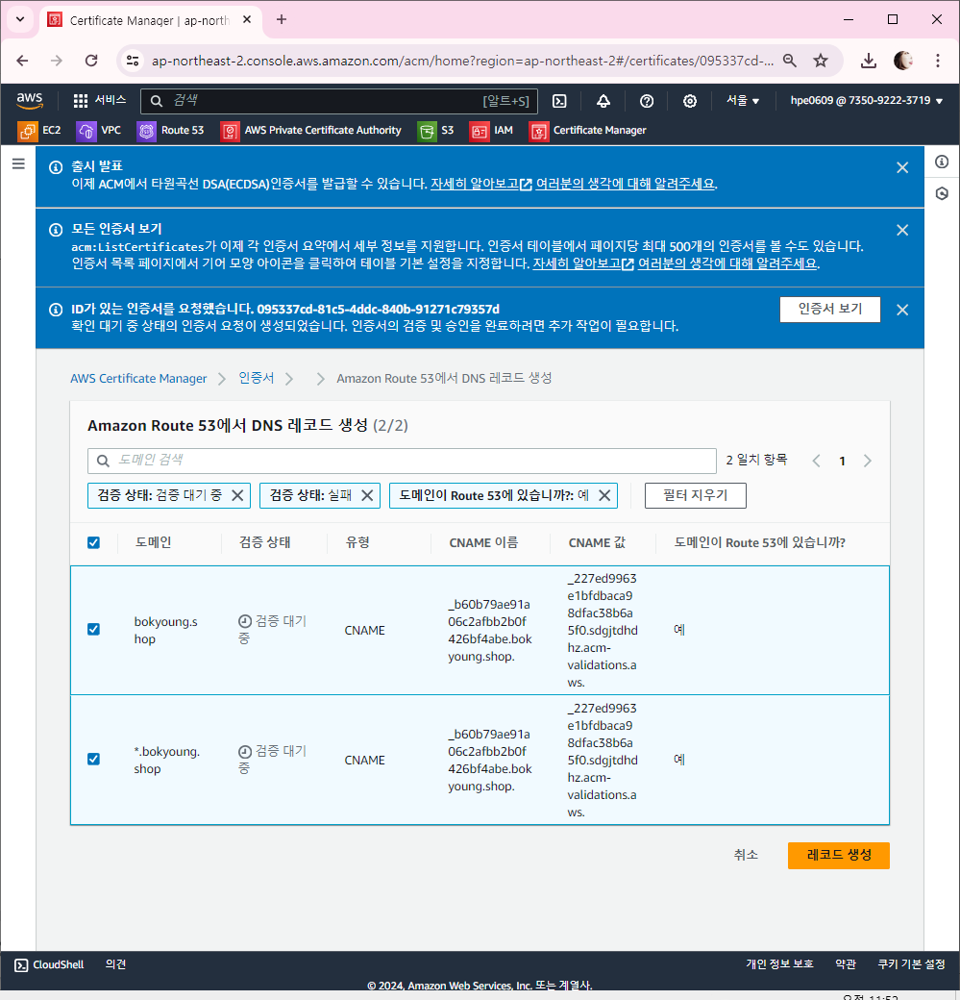

레코드 생성버튼을클릭해준다.

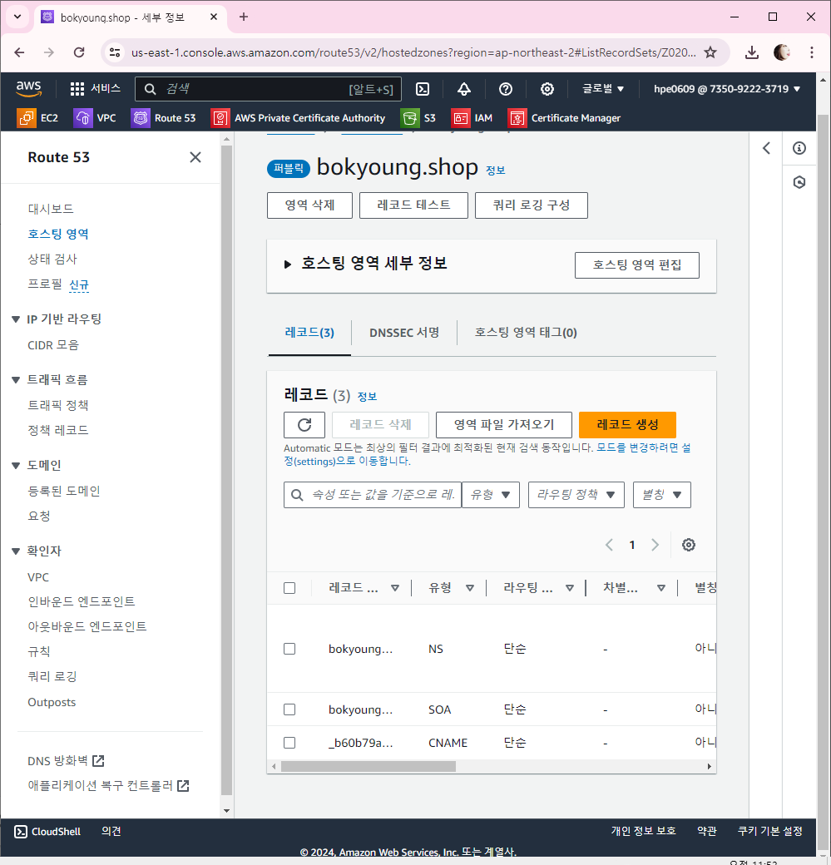

다시 route53 에 가보면 CNAME 이 생긴다.CNAME은 인증서 발급을 해야 생긴다.

레코드 2개 더 생성해주기

* bokyoung.shop
* [www.bokyoung.shop](http://www.bokyoung.shop)이렇게 두개 만들어야 함

인증서 발급은 아직 검증대기중, 시간이 2~3시간 정도 소요될 수 있다.

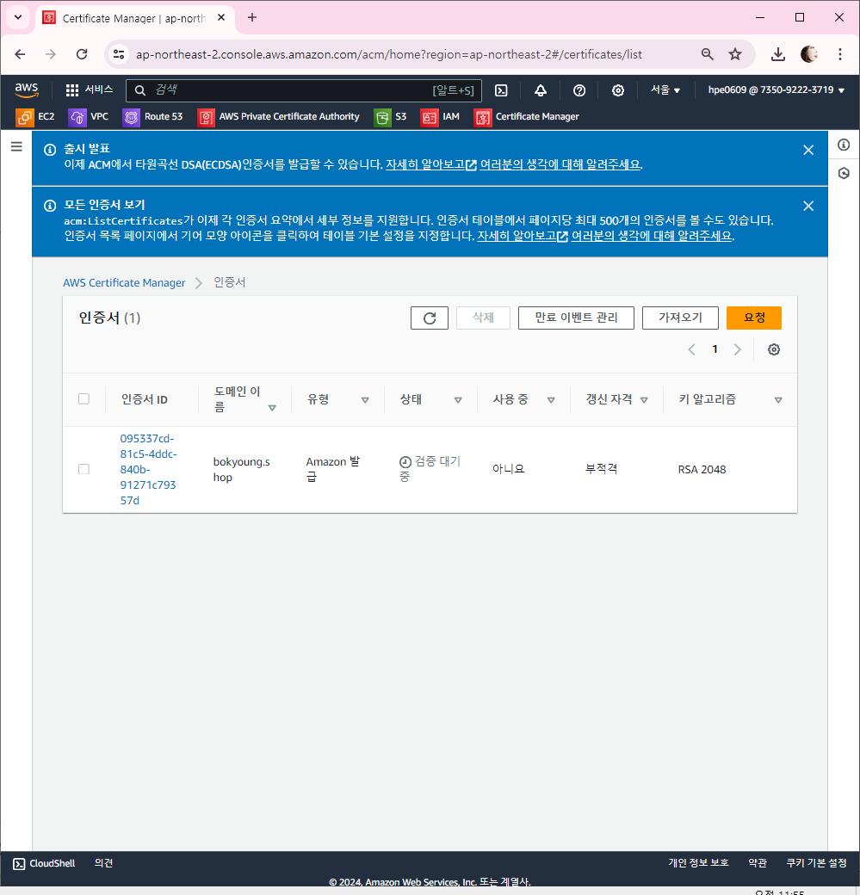

여기까지가 도메인 생성하고 인증서 발급받는 과정이다.

각자의 네트워크 환경 설정 후 로드 밸런서까지 만든 다음에 [본인 도메인]과 [[www.](http://www.)본인 도메인] 에 대한 레코드를 생성해줘야 한다. 그럼 해당 로드 밸런서 DNS 로 들어오는 요청을 내 도메인으로 전달해주게 된다.

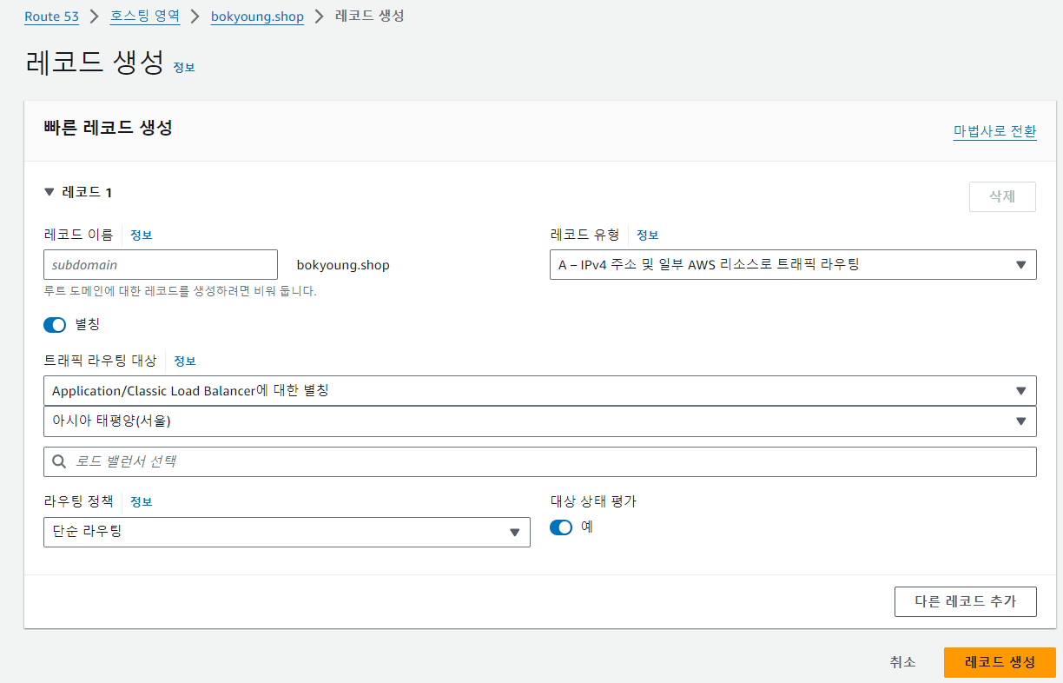

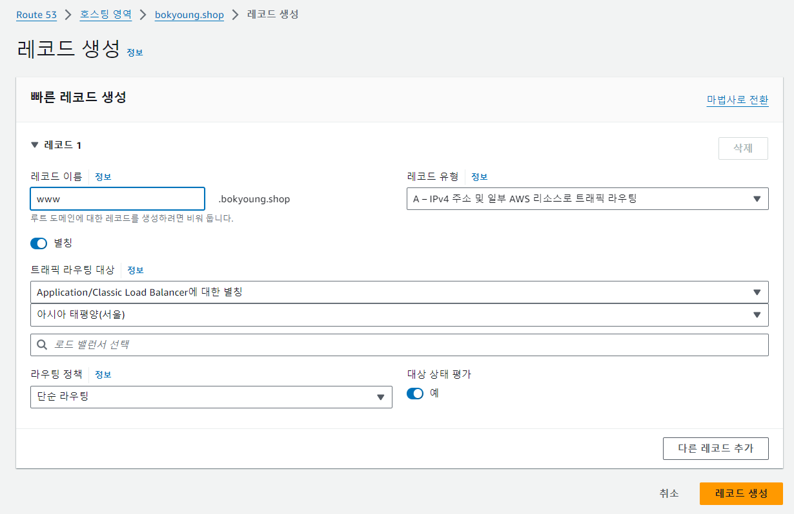

총 5개의 레코드가 생성되어 있으면 된다.

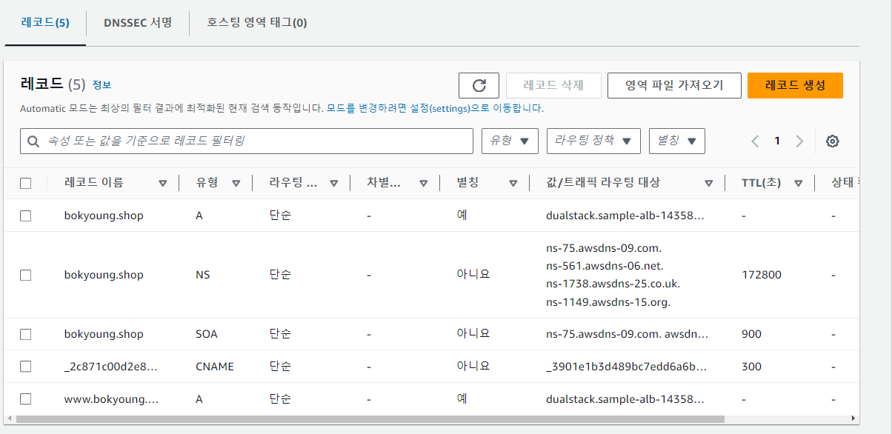

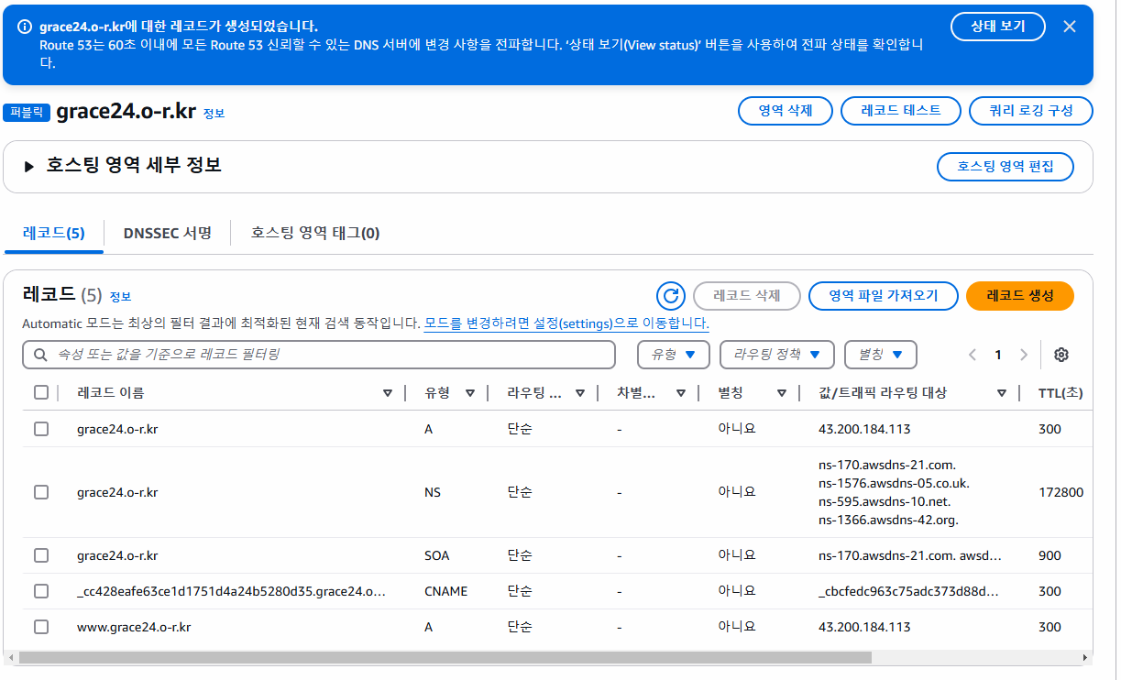

보안그룹에는 http 와 https 를 열어둔다. (위에서 만든 인증서를 가지고 https::[본인도메인] 으로 AWS의 인증서를 가지고 들어가기 때문이다.)

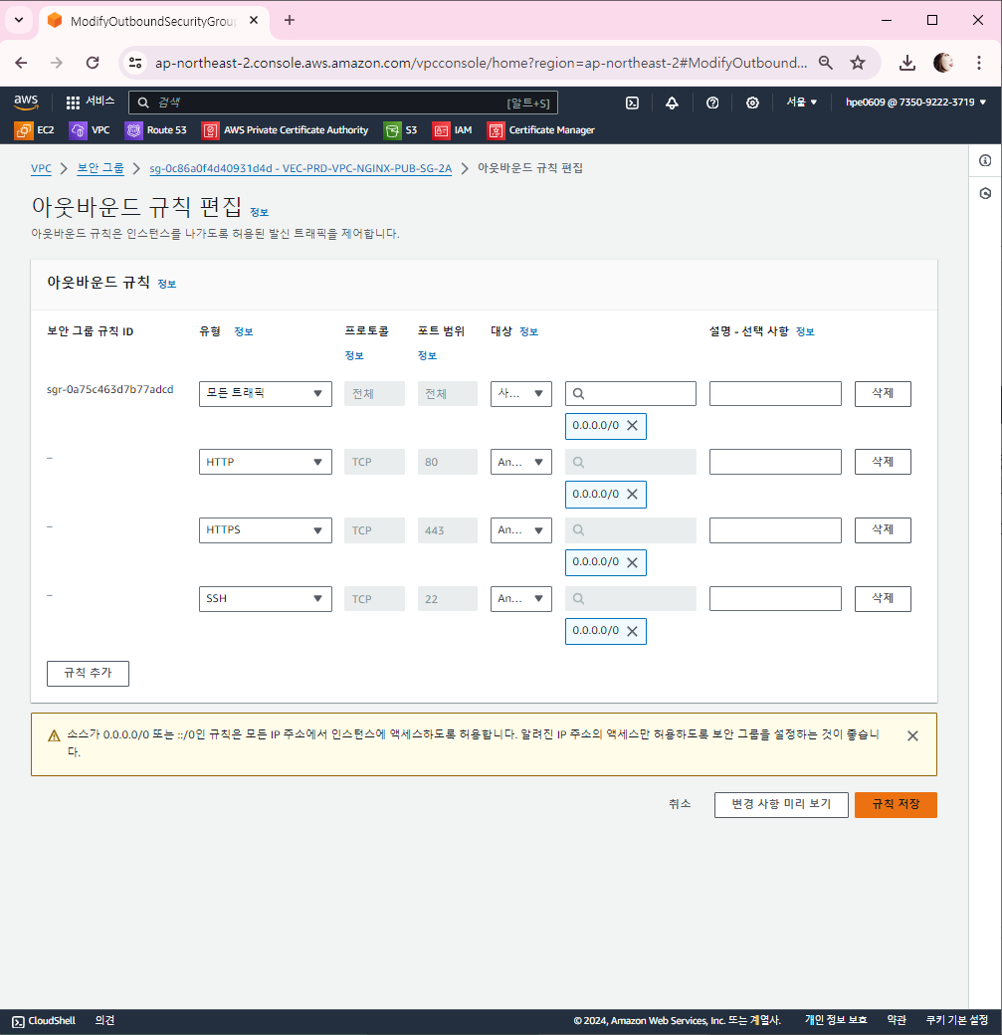

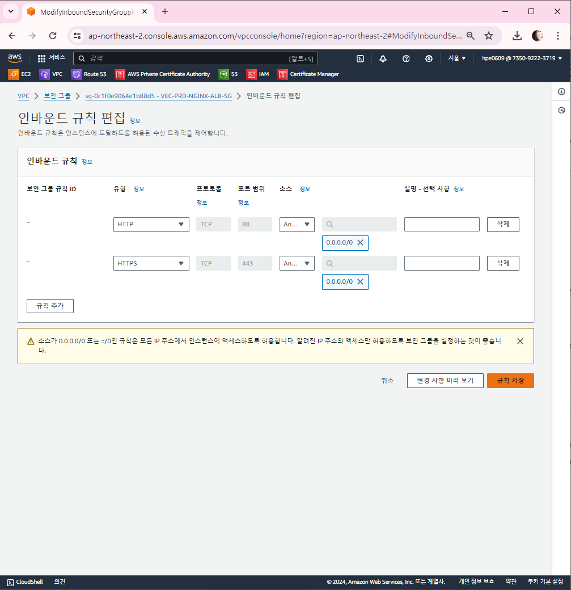

HTTP 와 HTTPS 에 대해서만 인바운드 열어주면 된다.

이름이 중복되지 않았으면 정상적으로 만들어지고, 이름이 중복되면 에러가 발생한다.

폴더이름이라고 보면 된다.

파일추가 > 업로드 해서 index.html 을 s3 버킷으로 올리자.

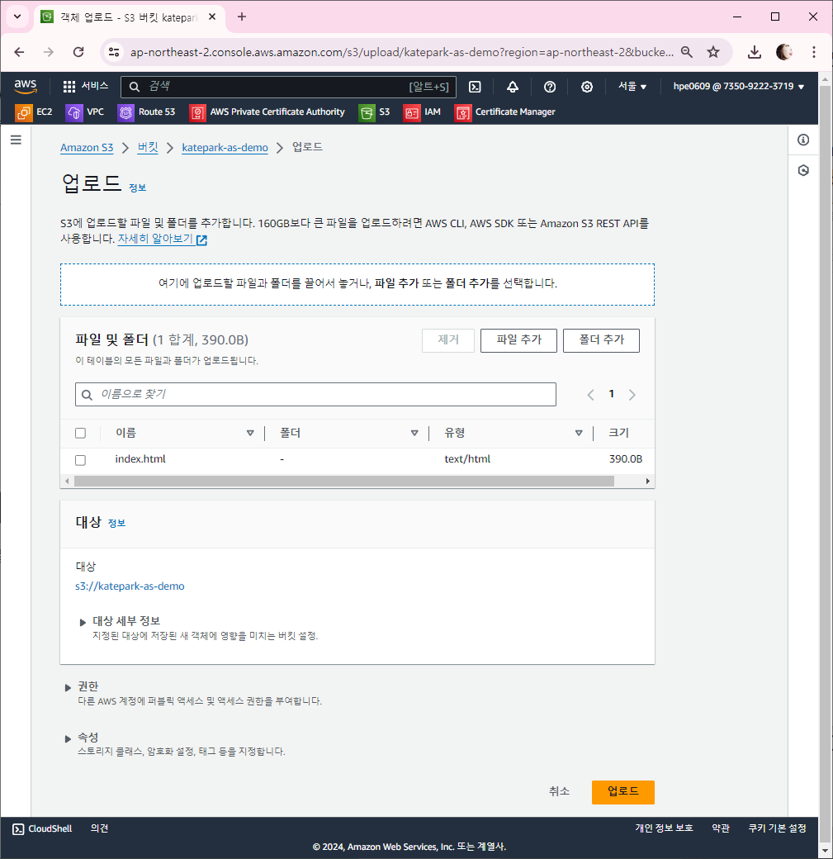

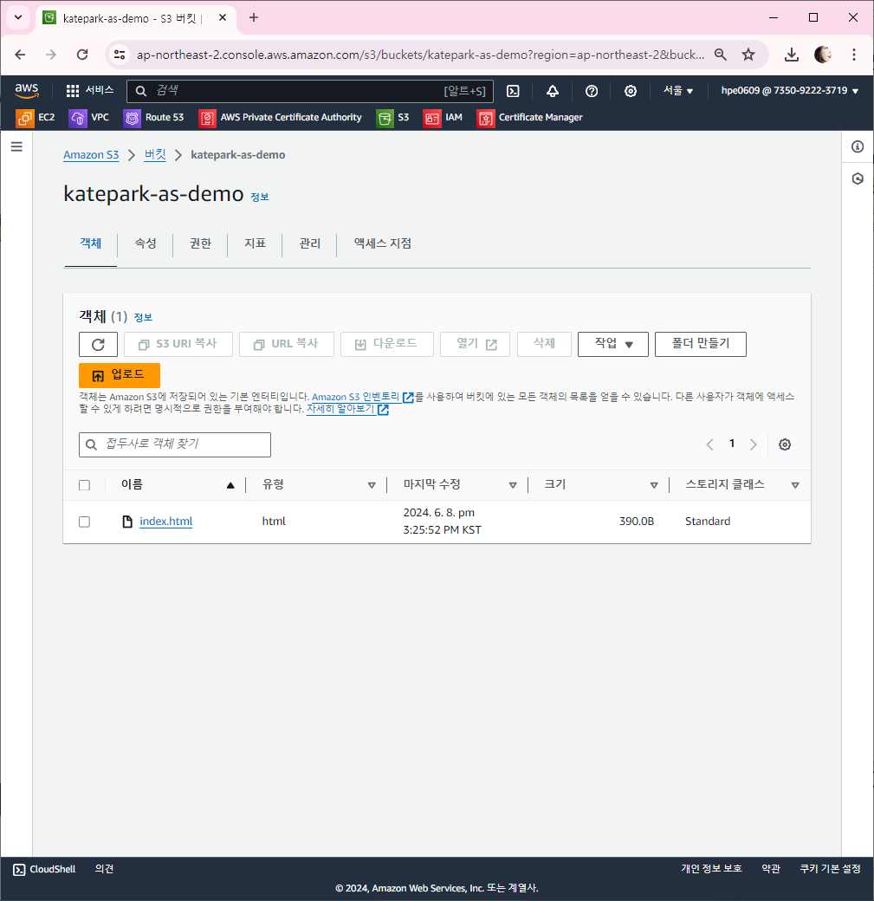

s3 에 있는 페이지를 띄우려고 자동화하려고 여기에 올려놓는 것이다.

이미지 같은 것 올려놓기 위해서도 s3 를 사용하는데 이걸 사용하려면 권한이 있어야 한다. 아무나 접속해서 거기 있는 자료 가져가면 안되기 때문이다.

서버 만들때 권한을 붙여야 한다. 이제 권한을 만들 차례이다. (IAM)

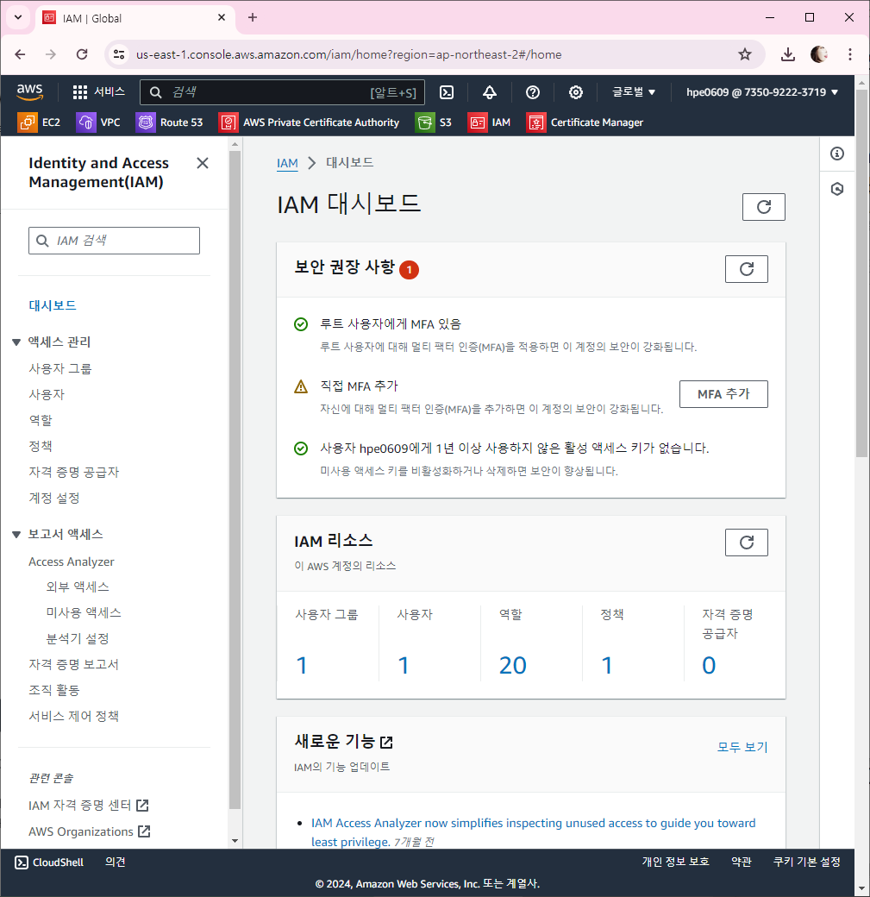

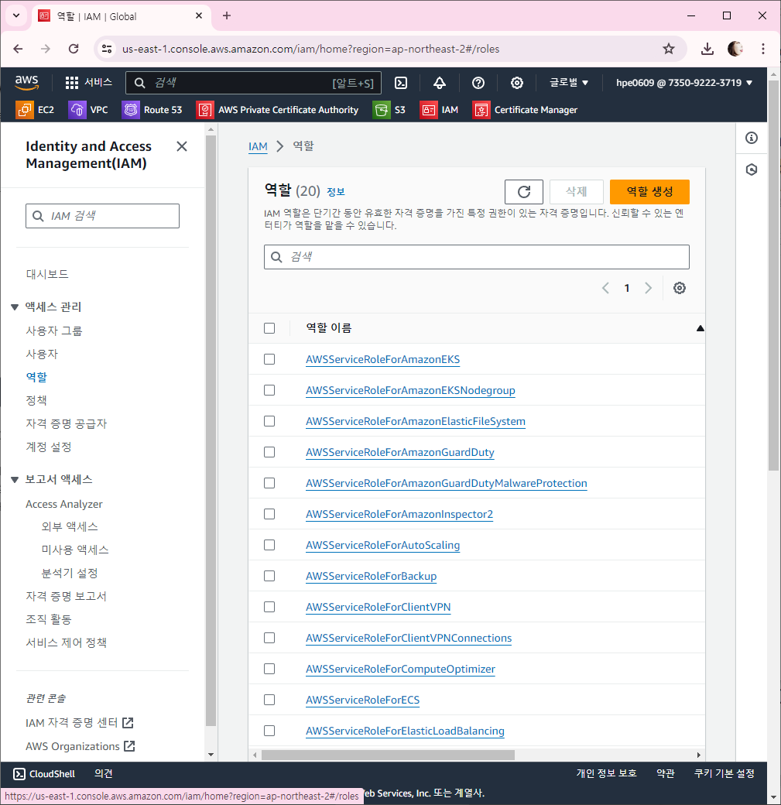

역할 생성 클릭

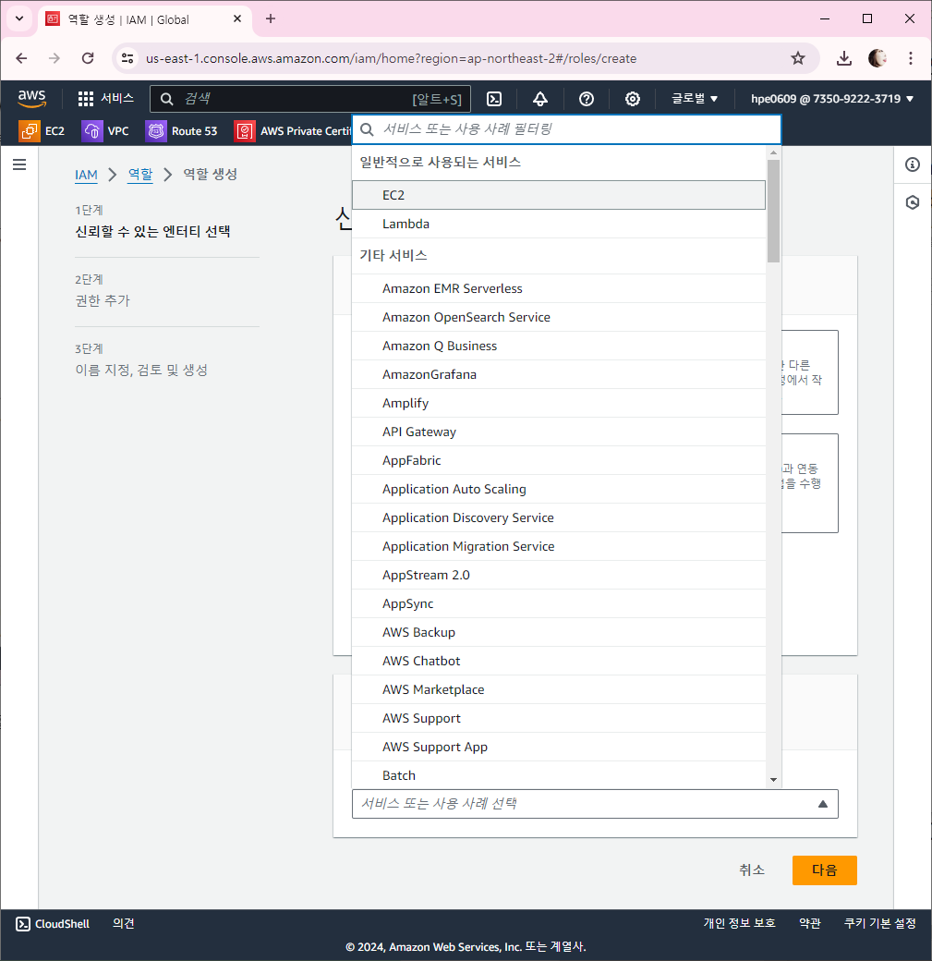

사용사례에서 EC2 클릭하고 다음

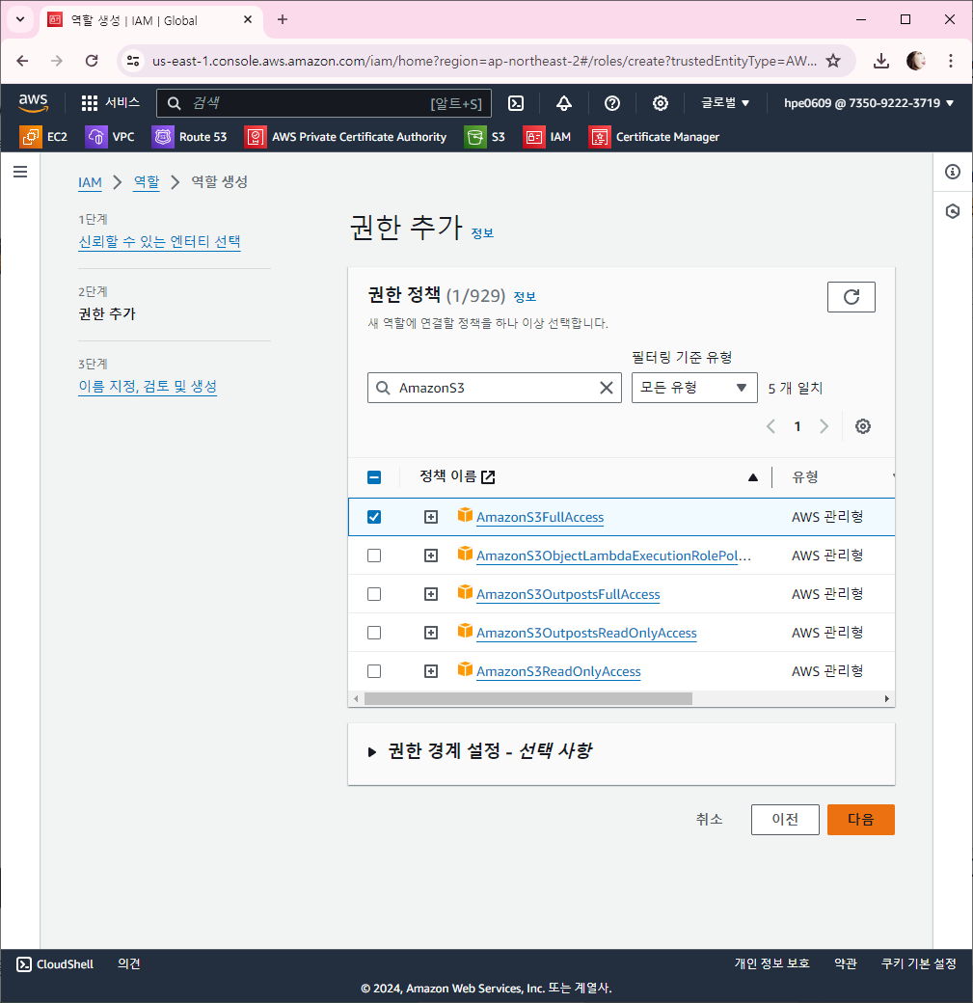

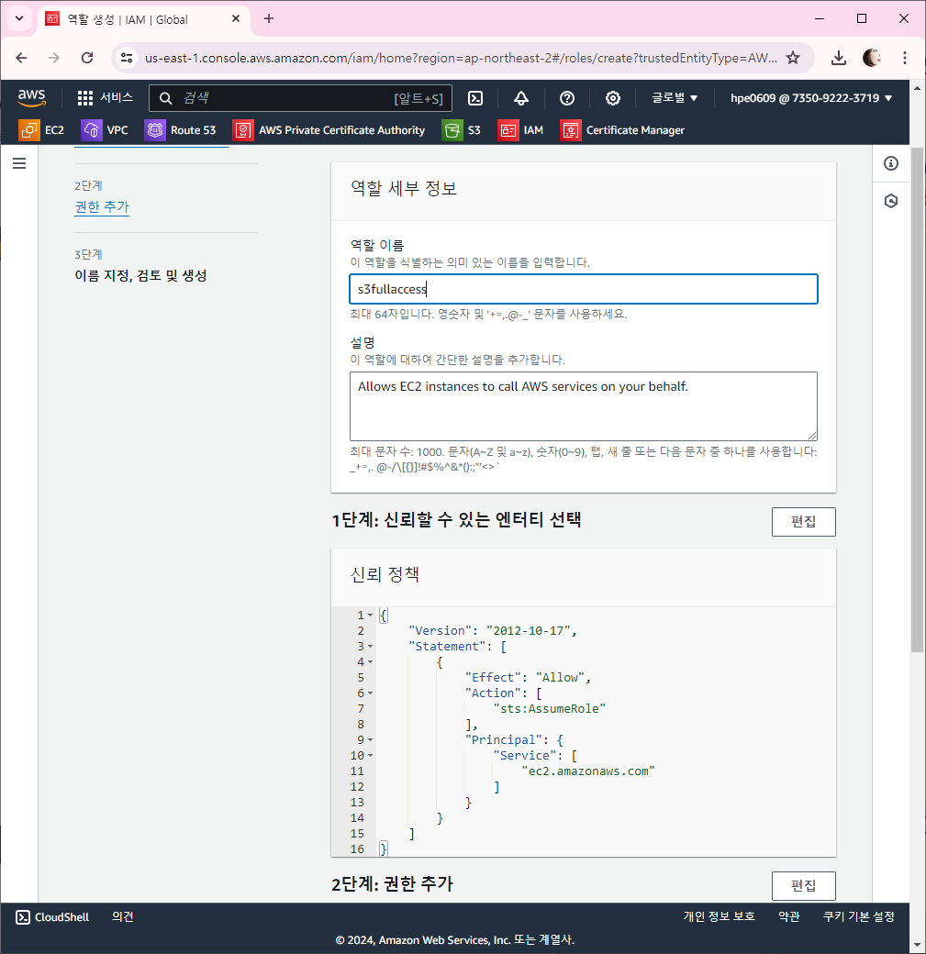

역할생성 후 만들어진 역할 확인

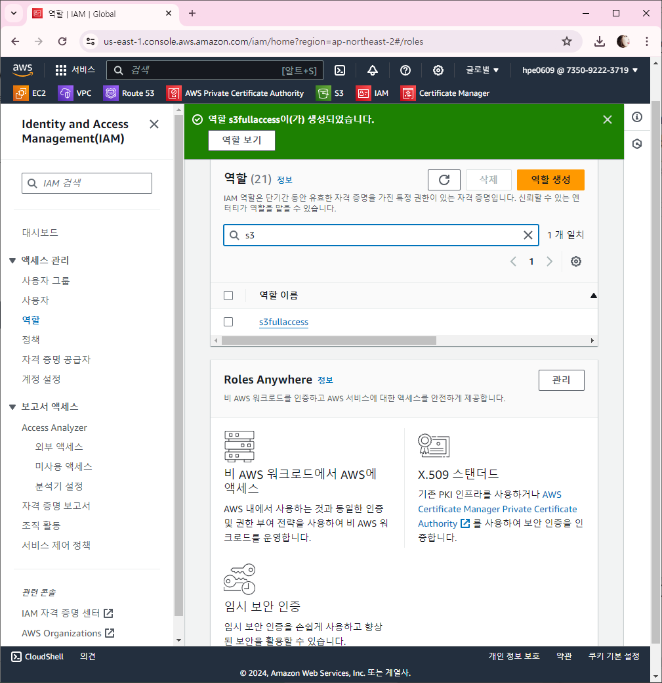

EC2 의 인스턴스로 가자.

이제 서브넷 안에 넣을 서버를 만들어보자.

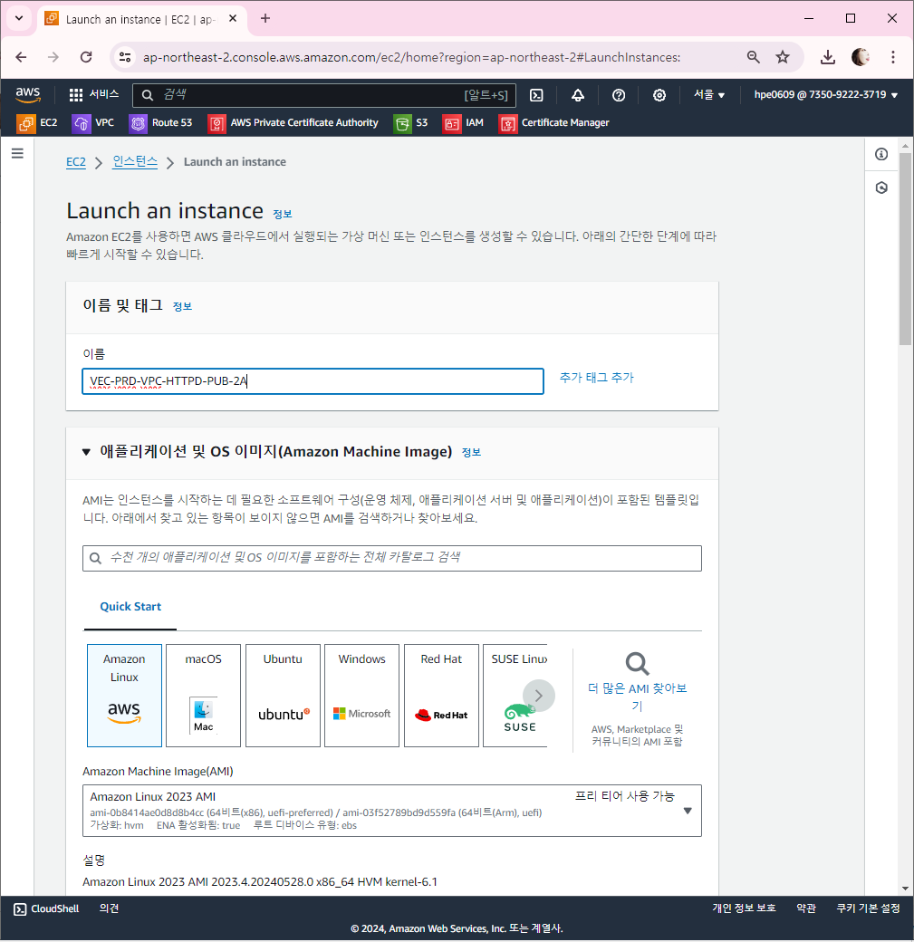

더 많은 AMI 찾아보기 클릭한 후

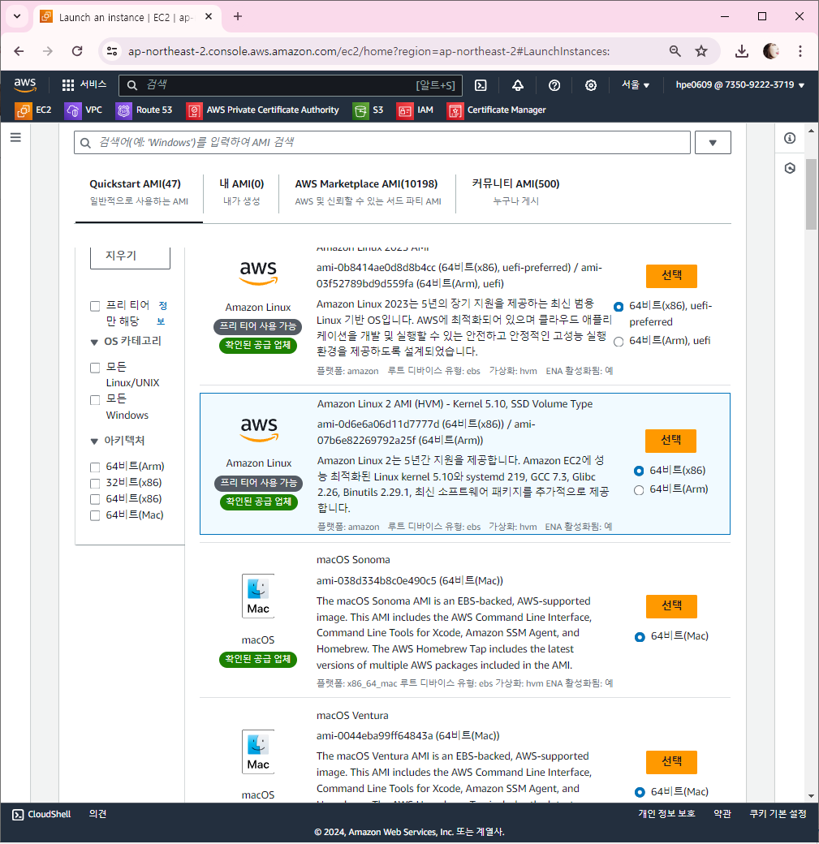

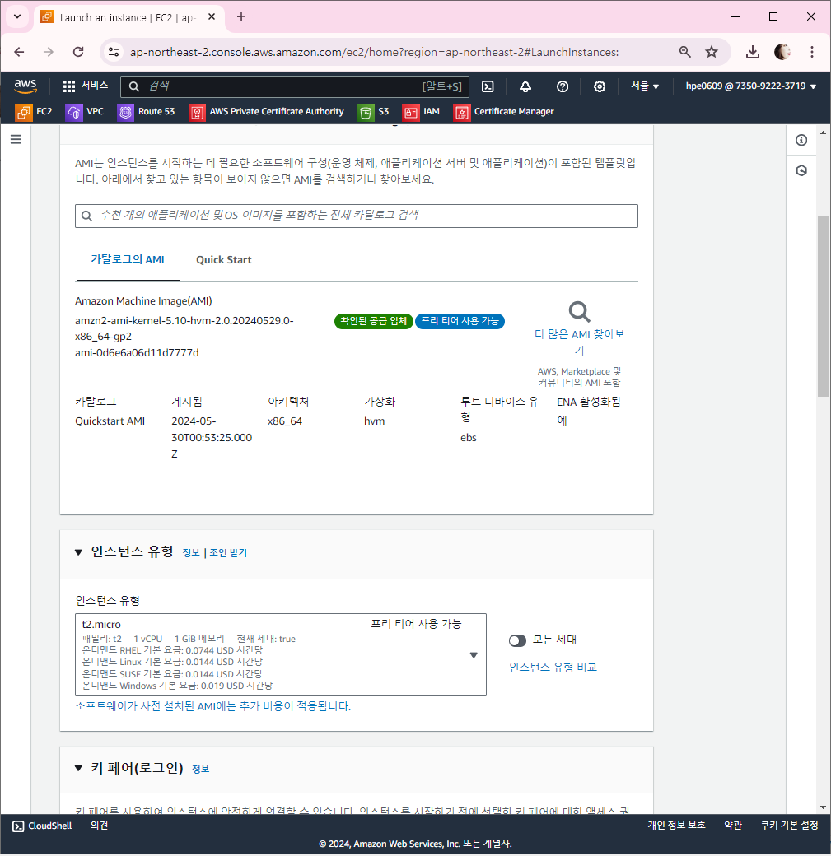

프리티어 선택 후 키페어 생성

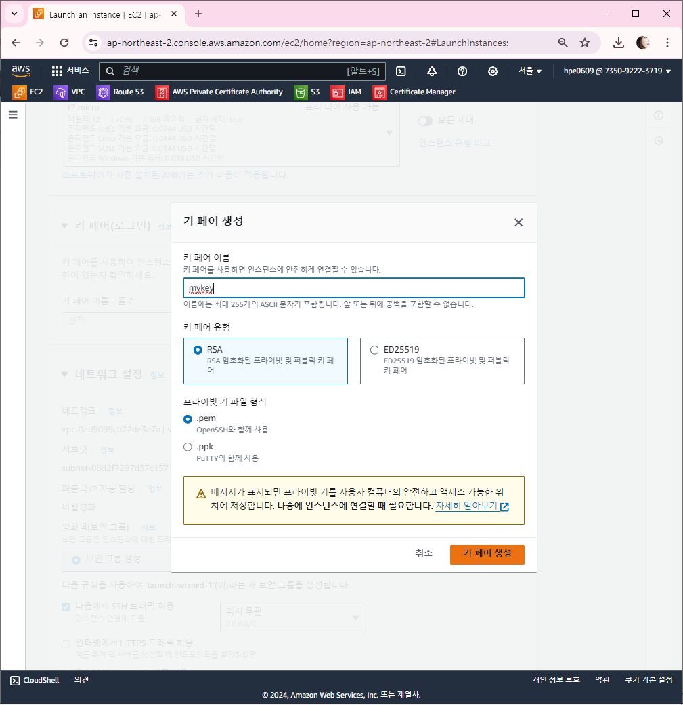

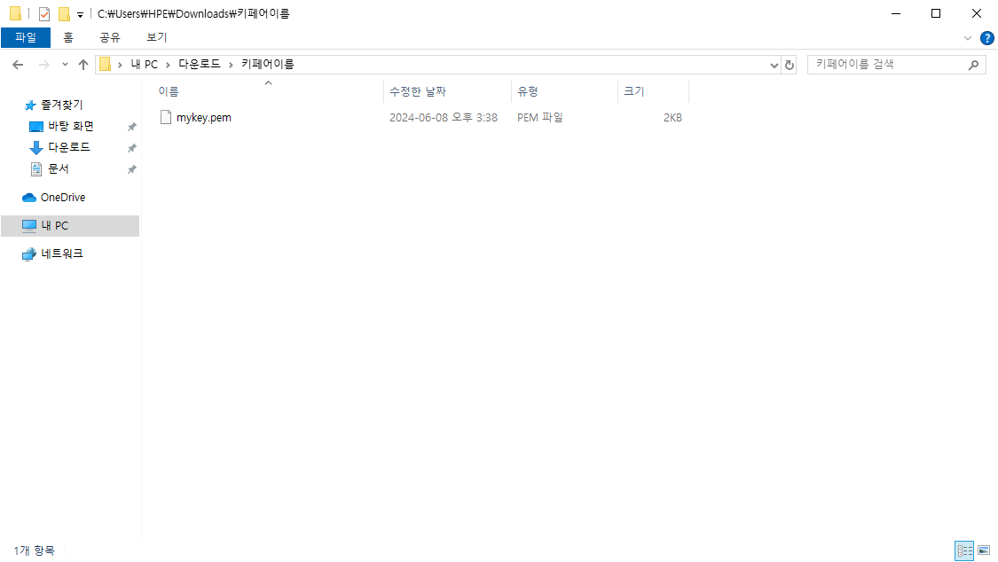

키페어를 로컬컴퓨터에 저장해놓자.

네트워크 편집 버튼 클릭

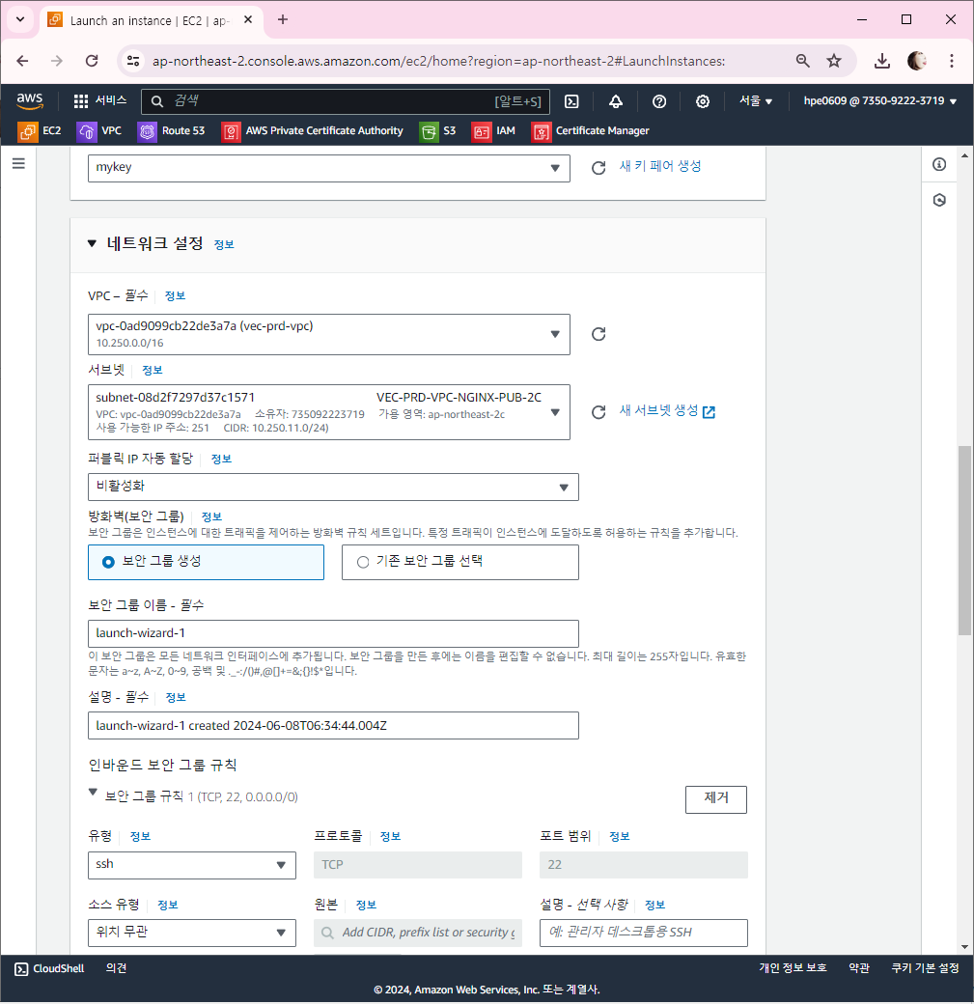

를 아래와 같이 변경해주기

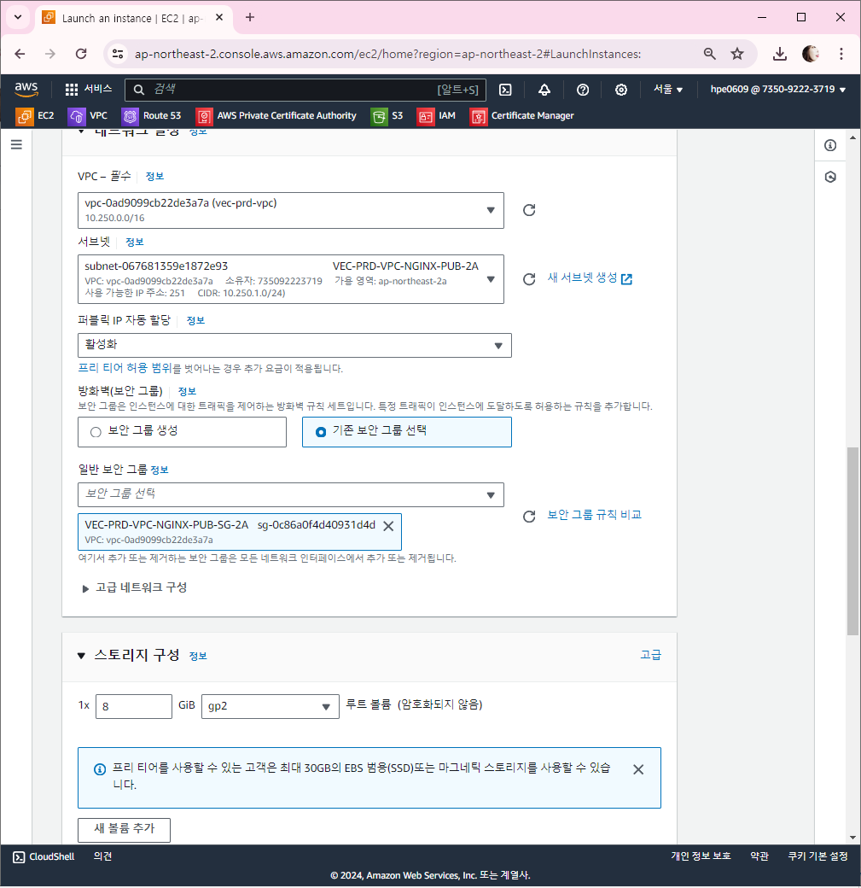

고급 네트워크 구성 클릭

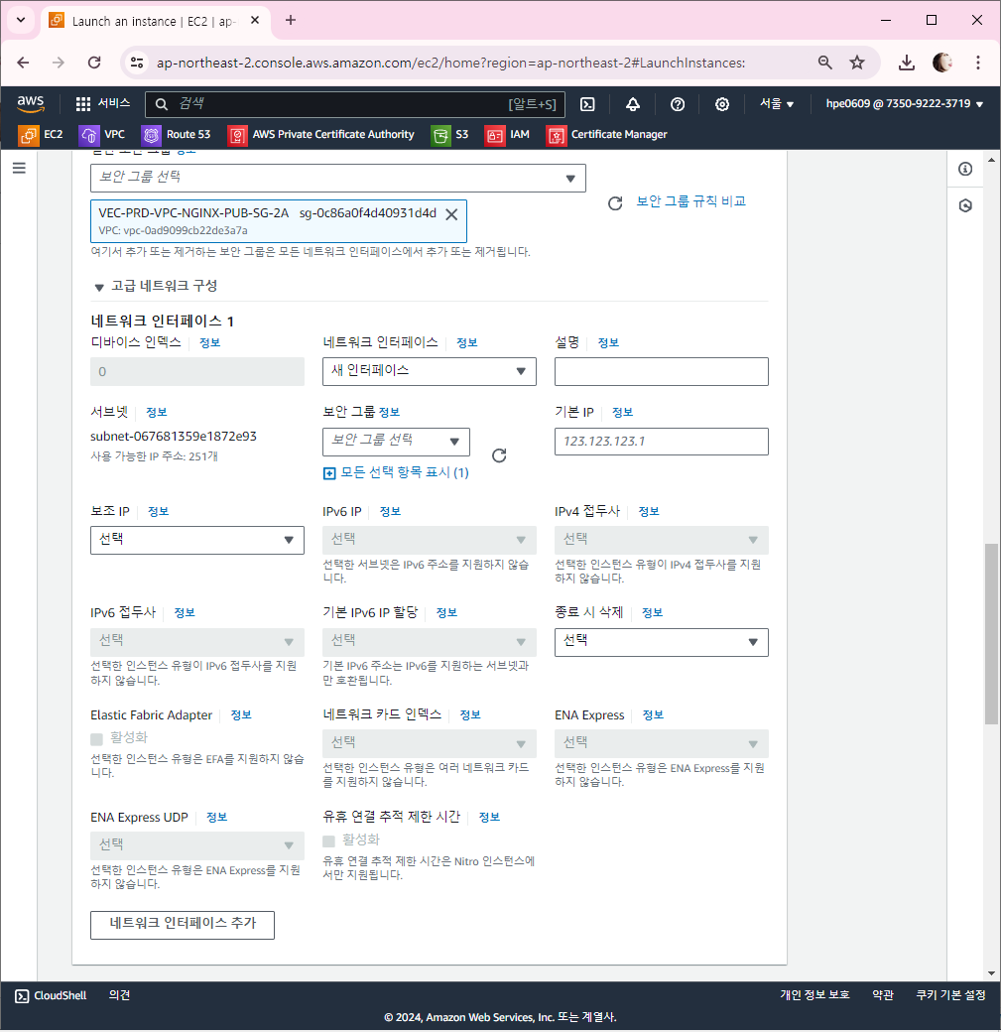

기존에 on-premise에서 사용하던 ip 를 그대로 사용, 승계받으려면 고급 네트워크 구성

기본IP 자리에 웹 서버의 ip를 넣어줘야 한다. 만약 안넣어주면 랜덤하게 자동으로 만들어진다.

신규프로젝트라면 랜덤으로 새로 만들어져도 관계 없지만, 기존 서비스의 ip를 받아서 쓰려면 아래와 같이 기본 ip를 반드시 입력해줘야 한다.

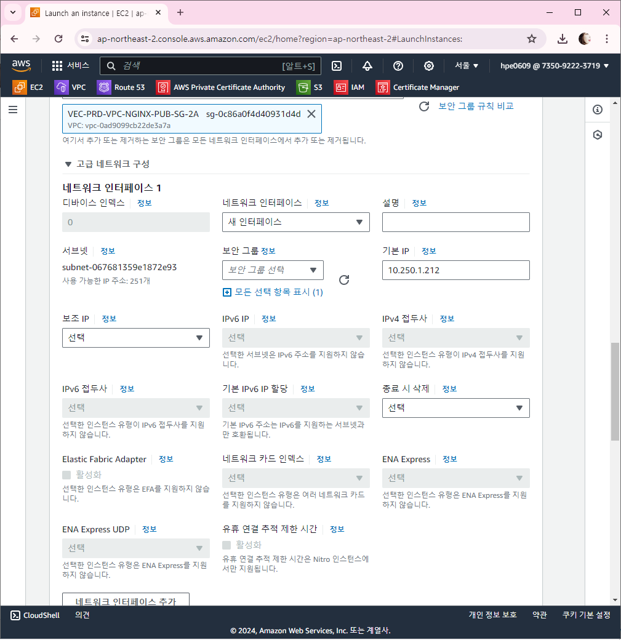

우리의 경우에는 새로 만드니까 그냥 pass 해도 된다.

아래쪽 고급 세부 정보에서 IAM 프로파일에서 앞에서 만든 s3fullaccess를입력해주자.

(새로 만들어진 ec2 에서 s3 에 전체 접근할 수 있는 권한이 부여된 것이다.)

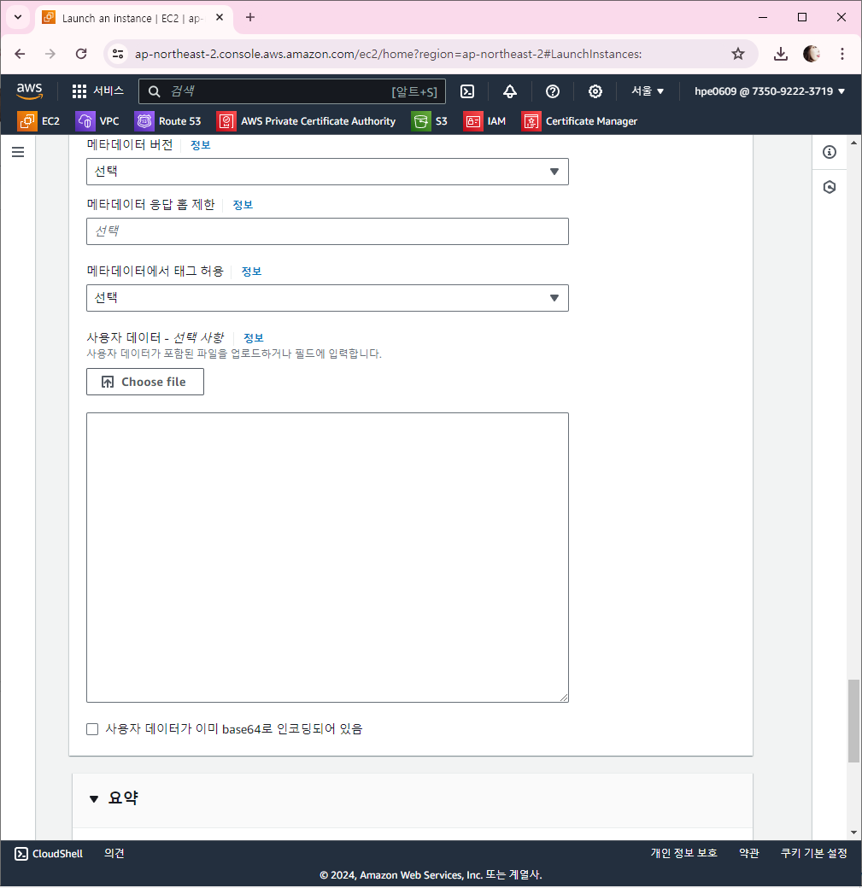

여기에 user data 즉 스크립트를 적어줘야 한다.

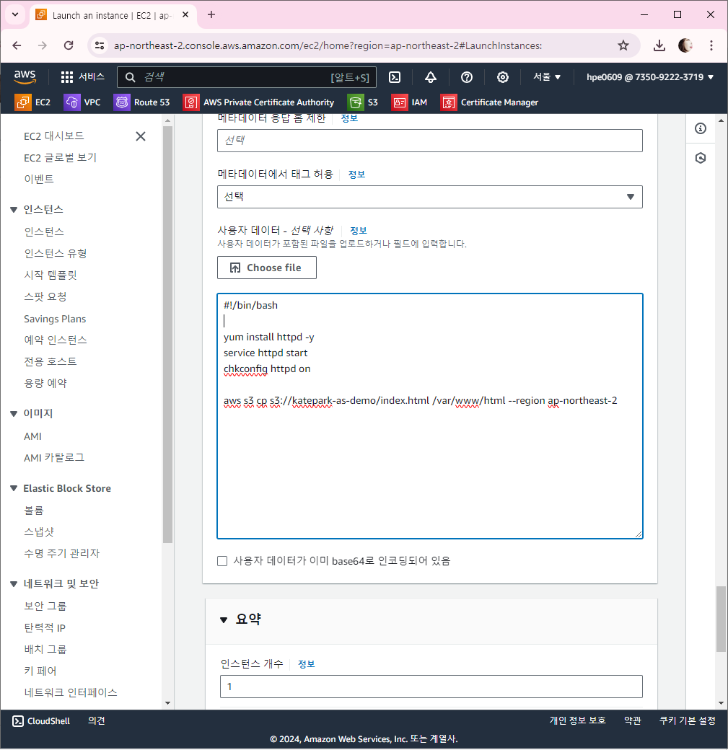

여기까지 하고 인스턴스 생성하기

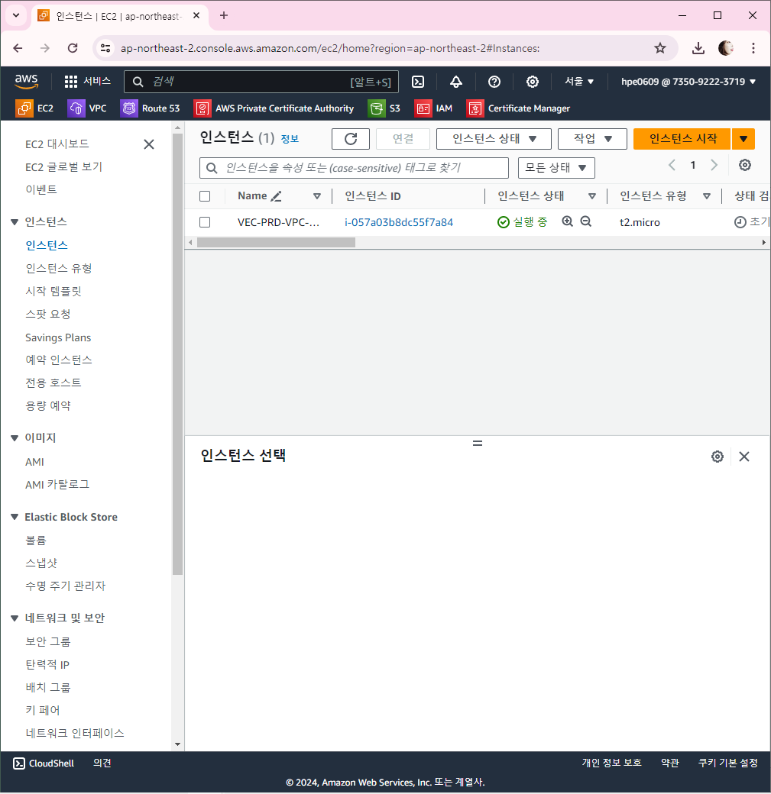

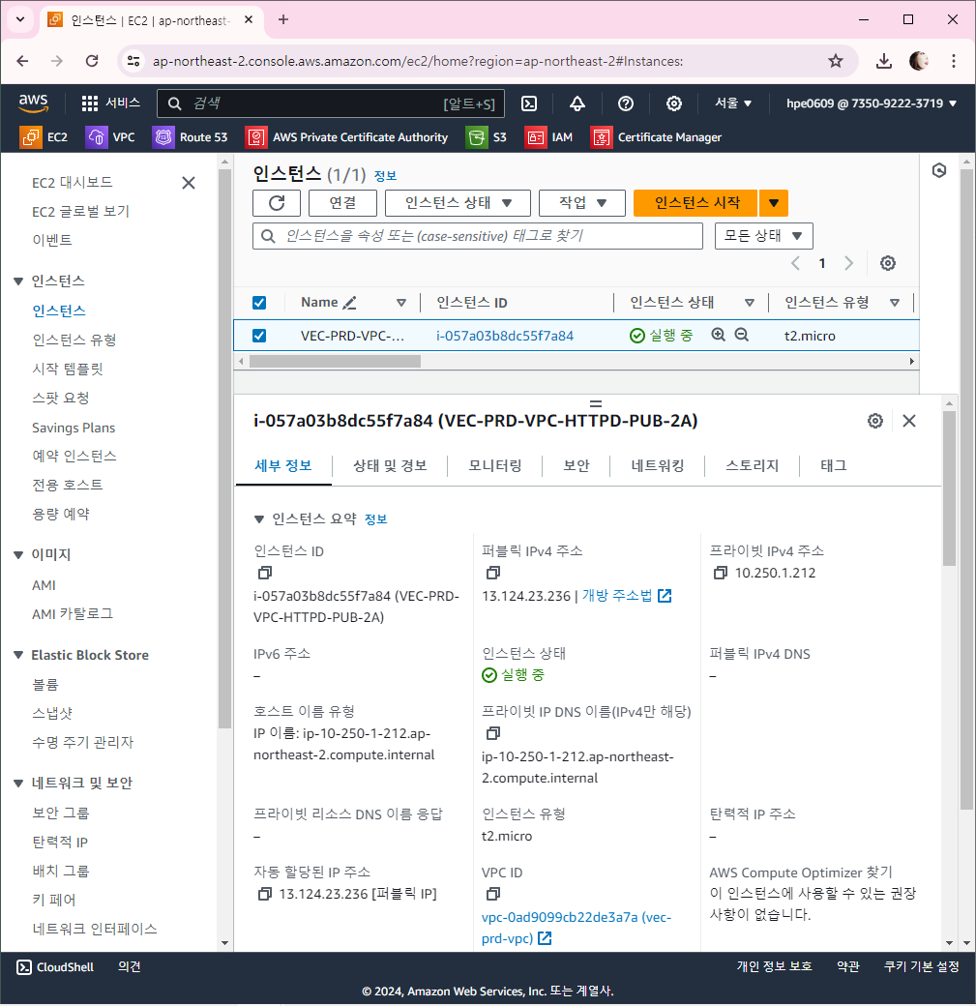

넷사랑 의 xshell 또는 mobaxterm 을 이용하여 ec2에 접속해보자.

(xshell을 사용하려면 교육용으로 무료로 사용해야 한다. “나중에” 누르면 로그인 안해도 된다. / mobaxterm은 세션 10개까지 정도는 무료로 사용할 수 있다)

만약 터미널을 통해 연결이 안되면 EC2에서 사용하는 보안그룹의 인바운드 규칙에서 ssh - 22 번이 안열려 있을 가능성이 있다. 그걸 수정해서 연결 성공시킬 것 !

(아래 화면은 xshell을 이용한 화면임)

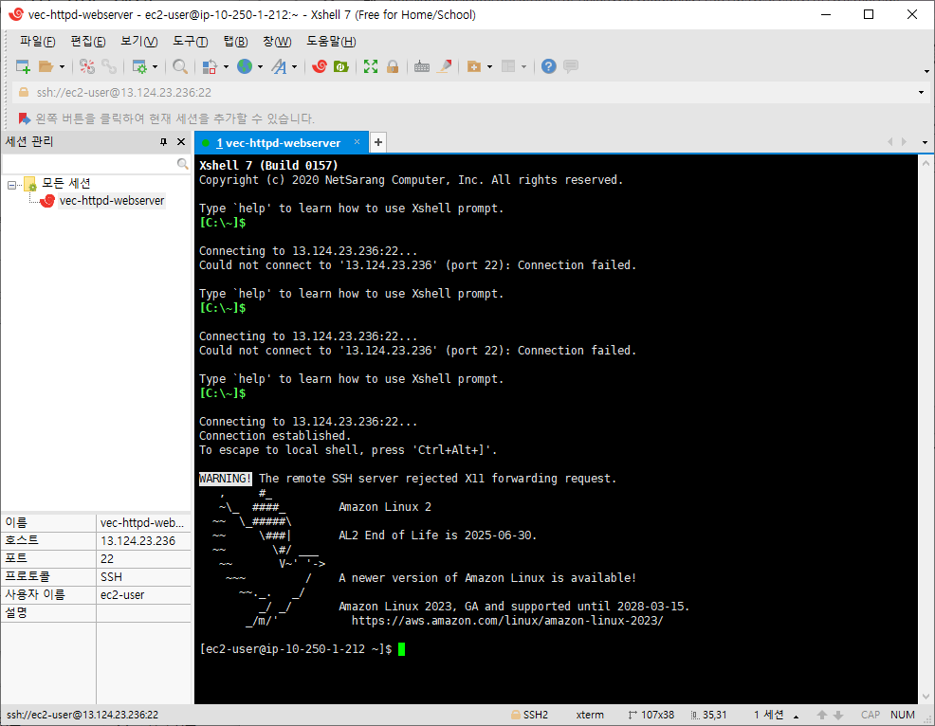

지금의 이미지를 AMI 즉 골든 이미지로 생성해 보겠다.

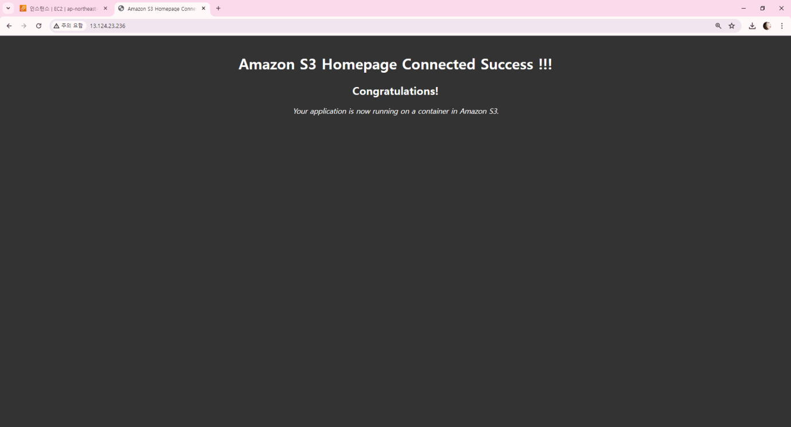

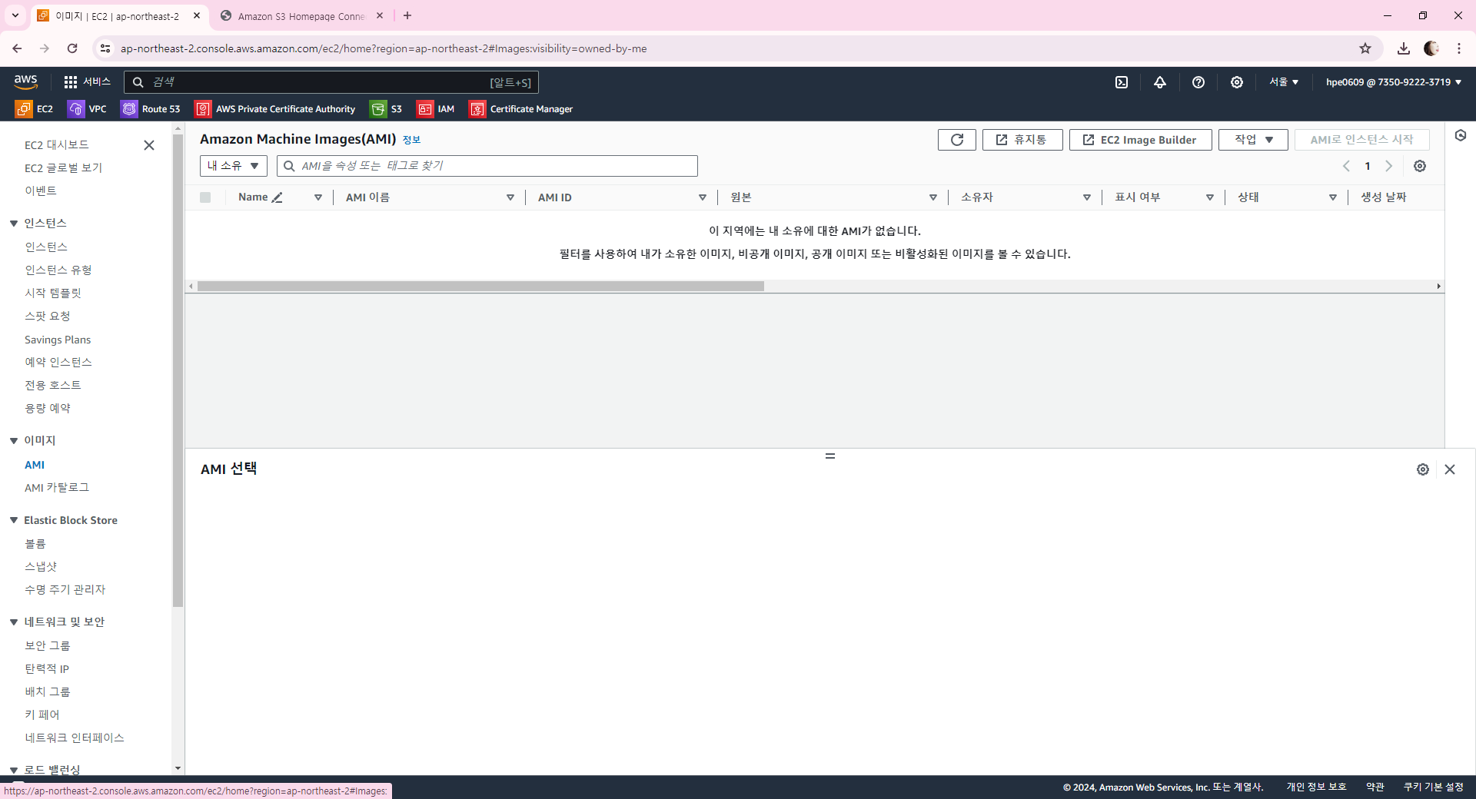

실행중인 EC2 를 중지한 후 작업 > 이미지 템플릿 > 이미지 생성 클릭

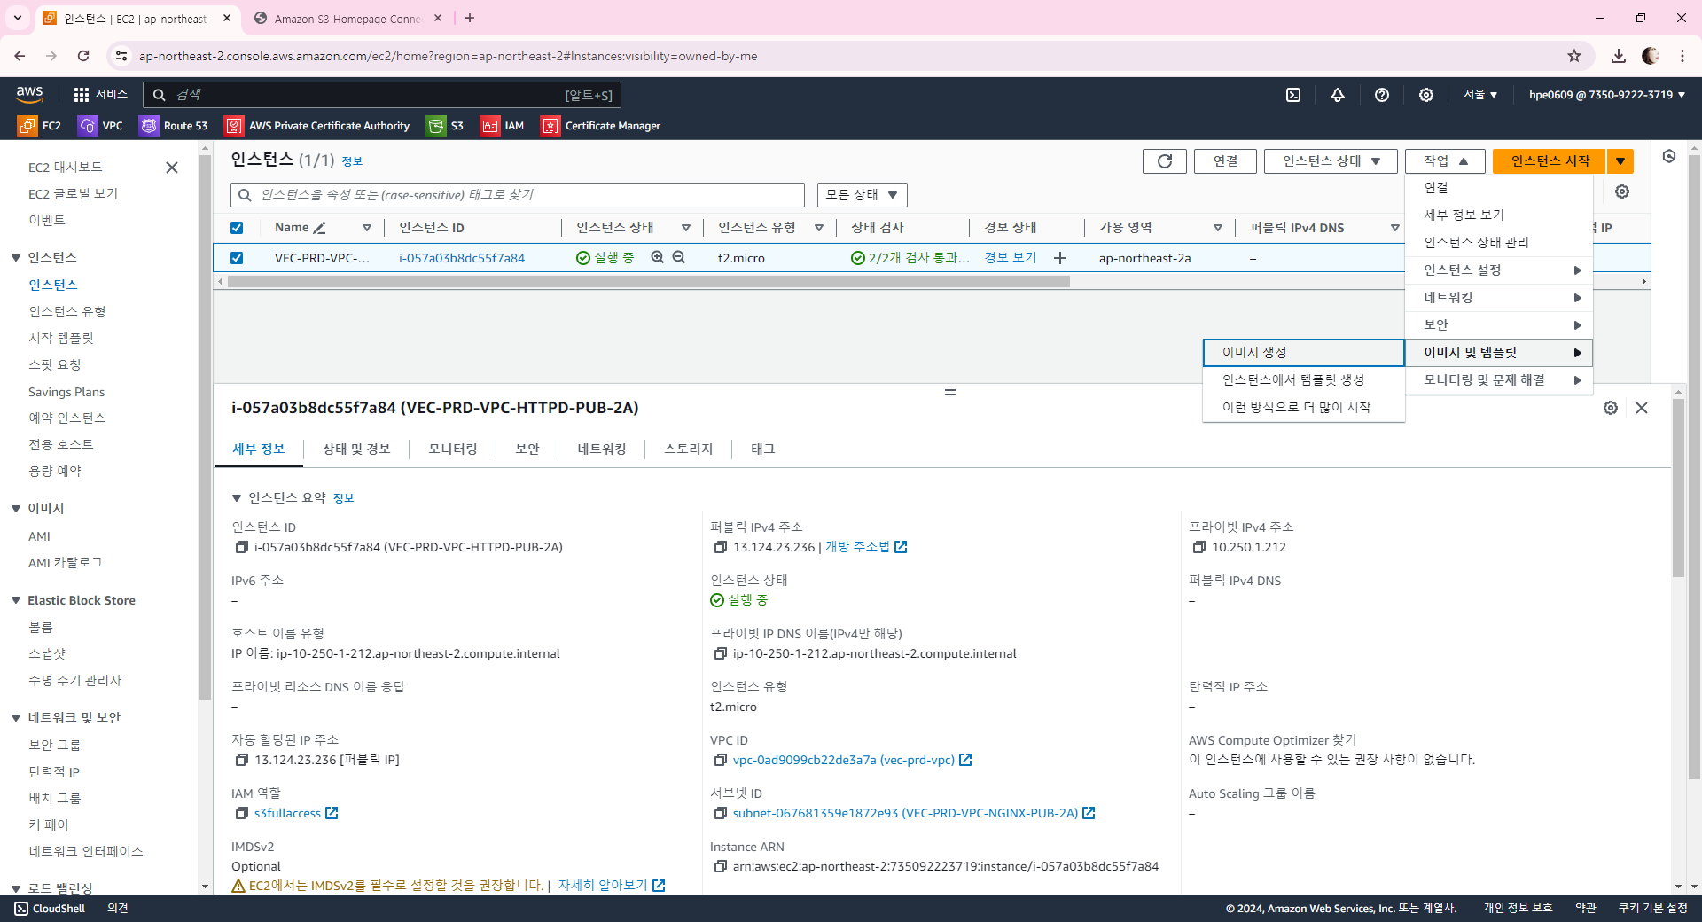

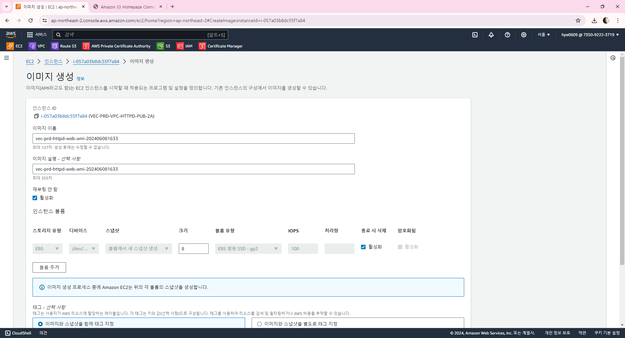

(선택사항) AMI가 뜰 때 리부팅 안함 을 선택하면 리부팅되는데 시간을 줄일 수 있다.

리부팅안함 선택하지 않으면 AMI가 뜰 때 리부팅 되기 때문에 시간이 많이 소요된다. 주의!!!

(주의 - 활성화 아래 체크박스를 클릭하는 것이 리부팅 안함을 선택한 것임.)

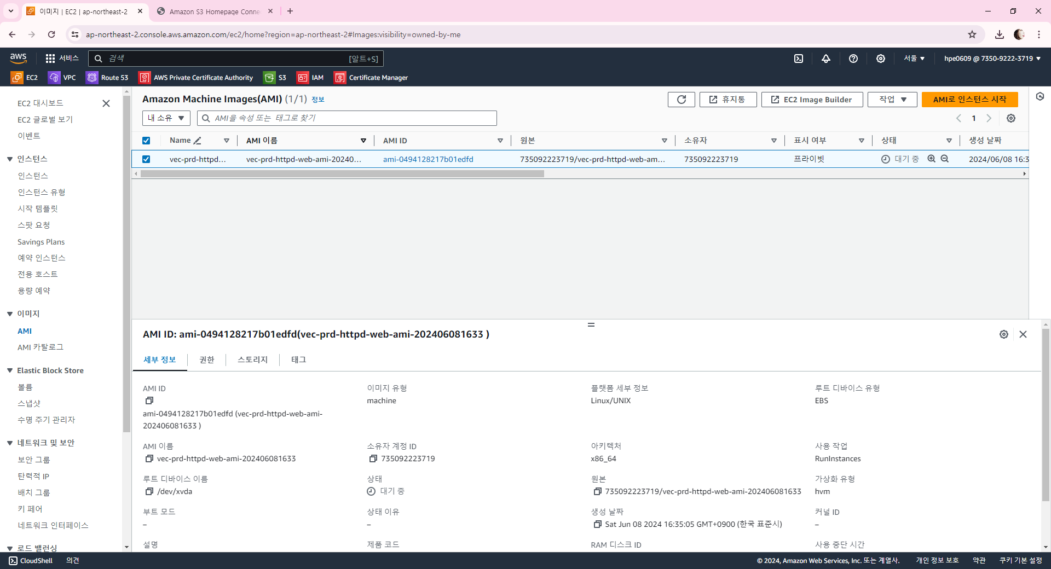

이름 편집해놓기

이제 ALB 를 만들어보자.( ELB 에서는 ALB(Application Load balancer) 를 많이 사용하는데 이유는 443 때문이다.)

# 대상그룹을 만드는 이유 -오토스케일링할 때 ELB 별로 적용하는 대상들을 (MSA별, 비즈니스 로직 별로) 서브그룹으로 그룹핑해서 묶어서 적용시키기 위해 만드는 것이다.

대상그룹을 미리 만들어 놓아야 LB 를 붙일 수 있어서 대상그룹을 먼저 만든다.

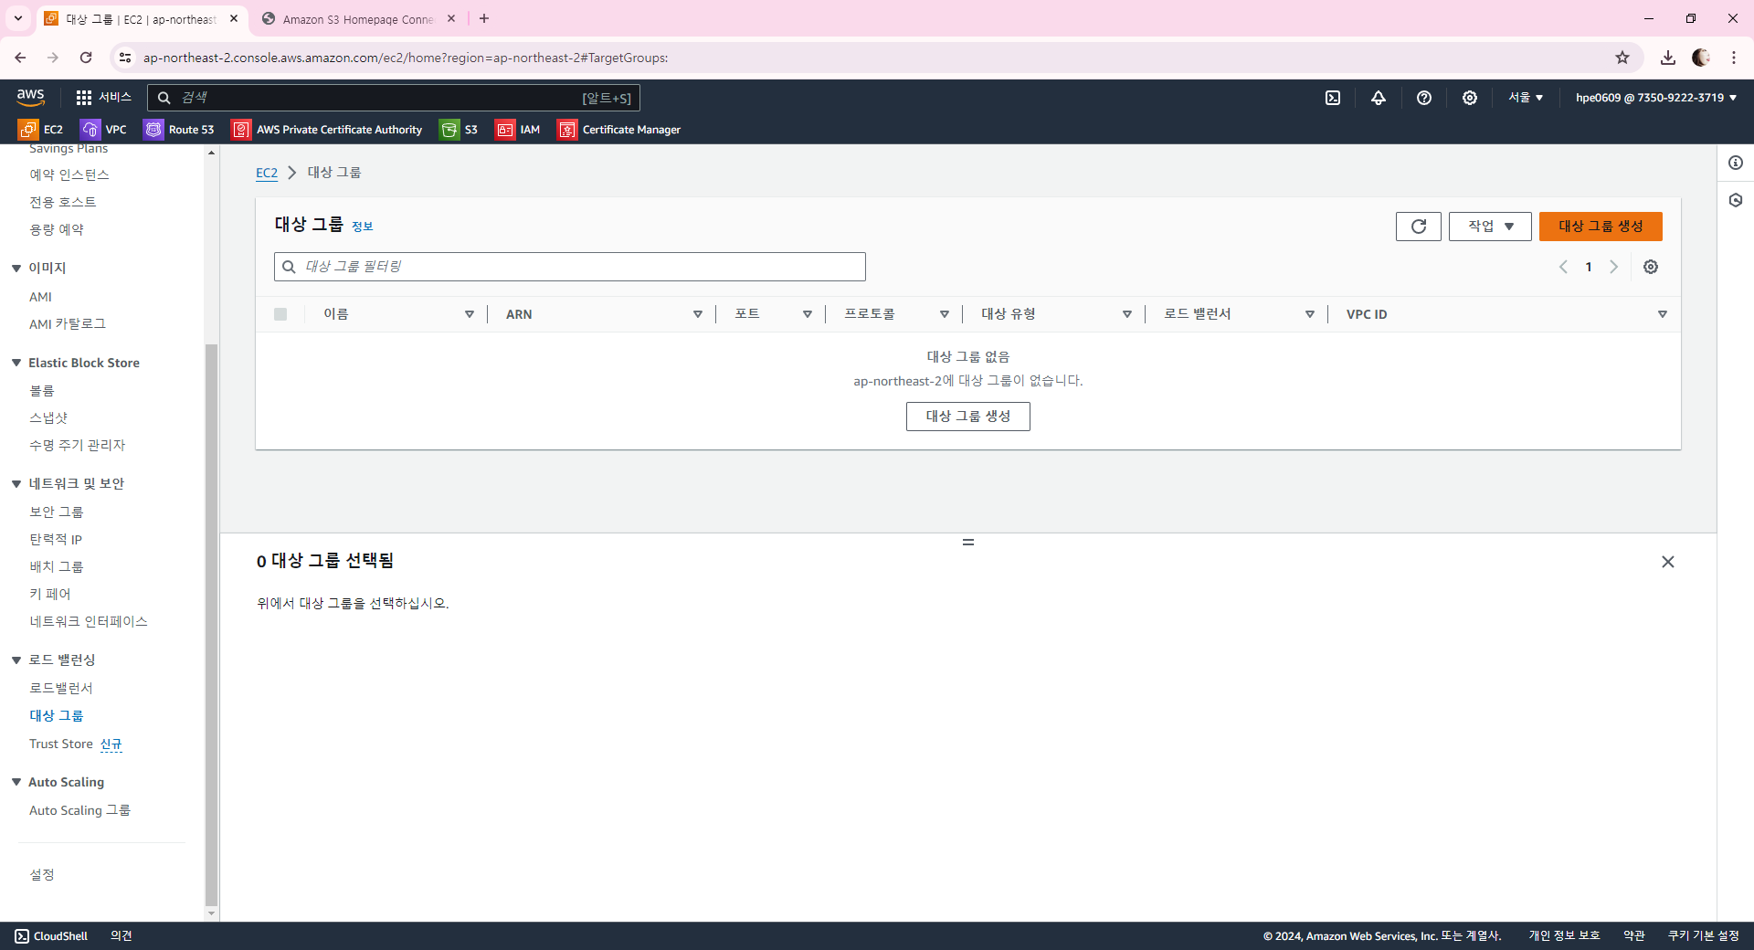

VM 단위의 ELB에서는 이걸 인스턴스라고 부른다. 컨테이너 단위의 타겟그룹은 IP 주소를 선택한다.<=== 대상 유형 선택할 때

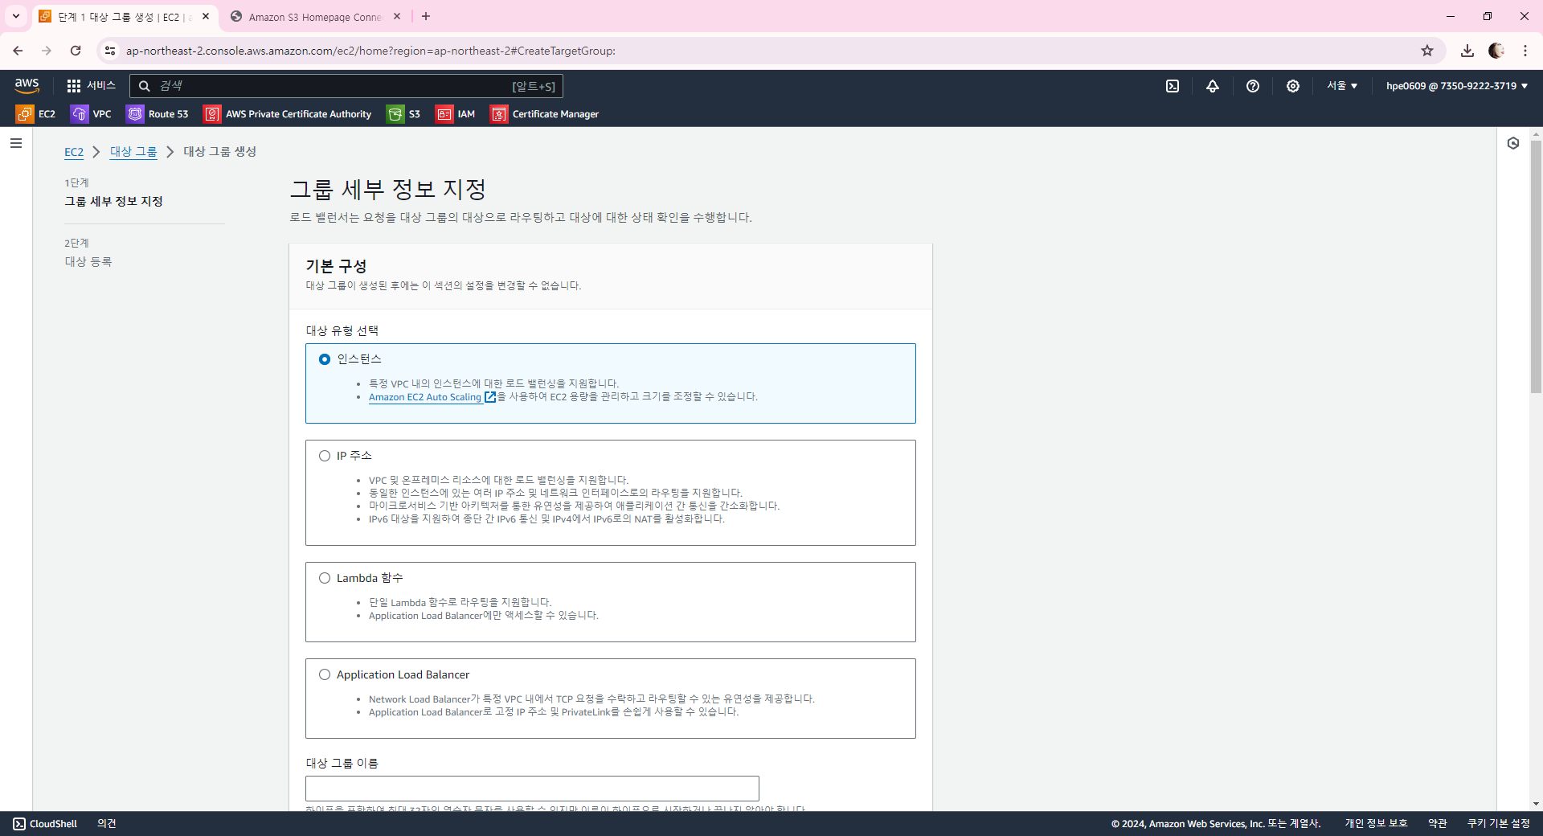

지금은 VM 단위니까 인스턴스 선택

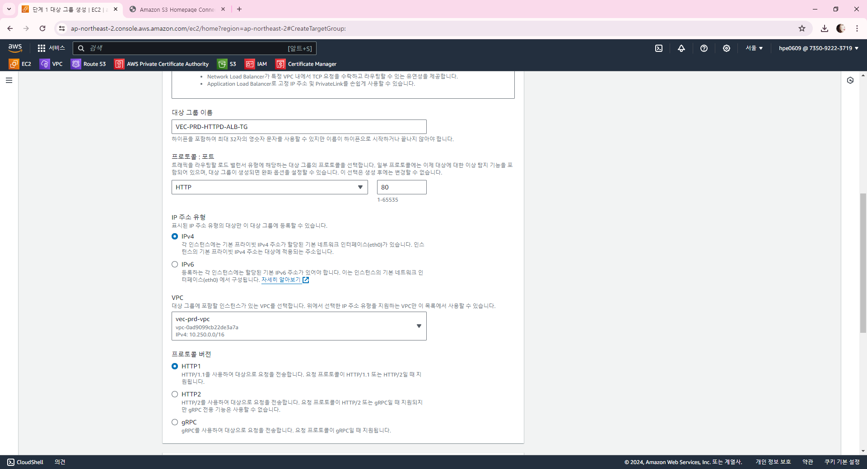

다음 버튼 클릭

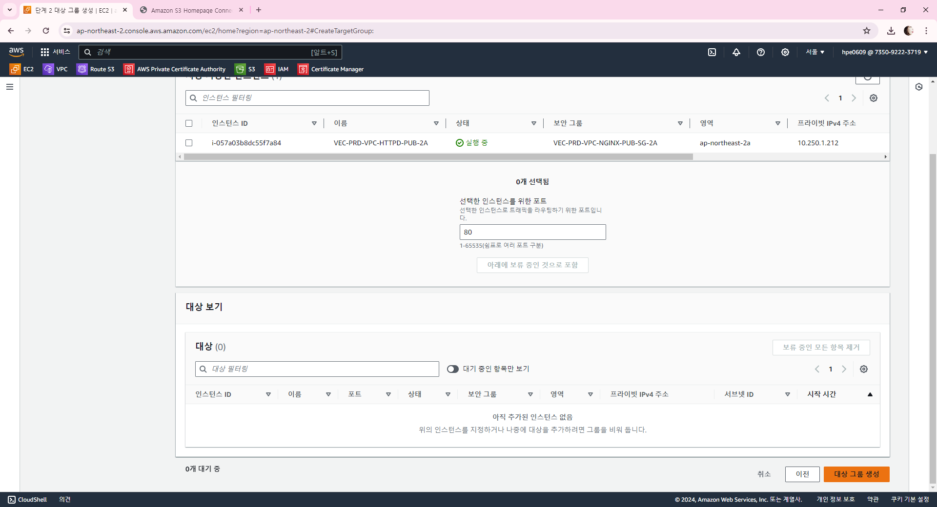

대상그룹 생성

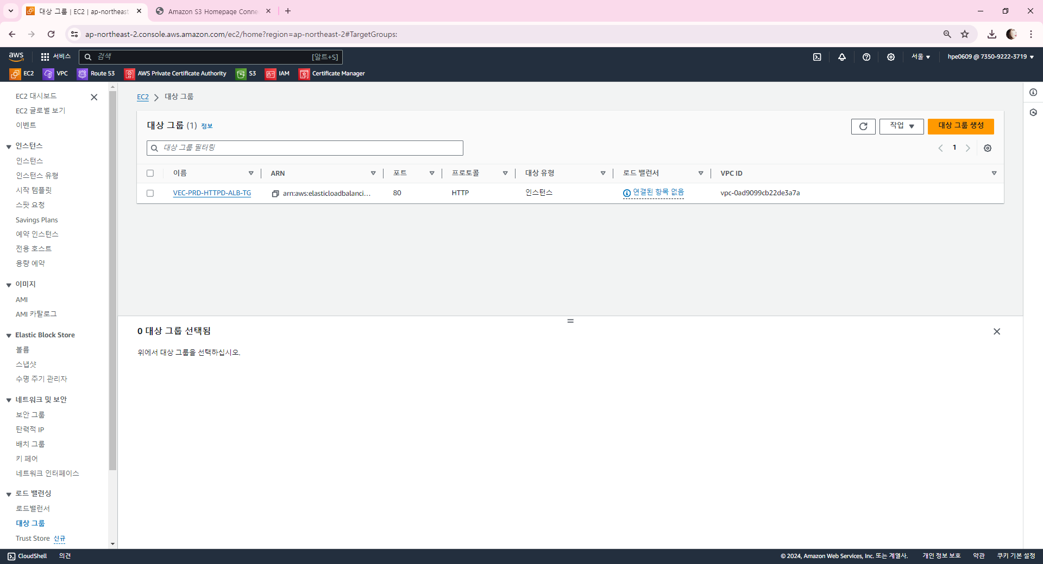

인스턴스 시작으로 다시 가자.

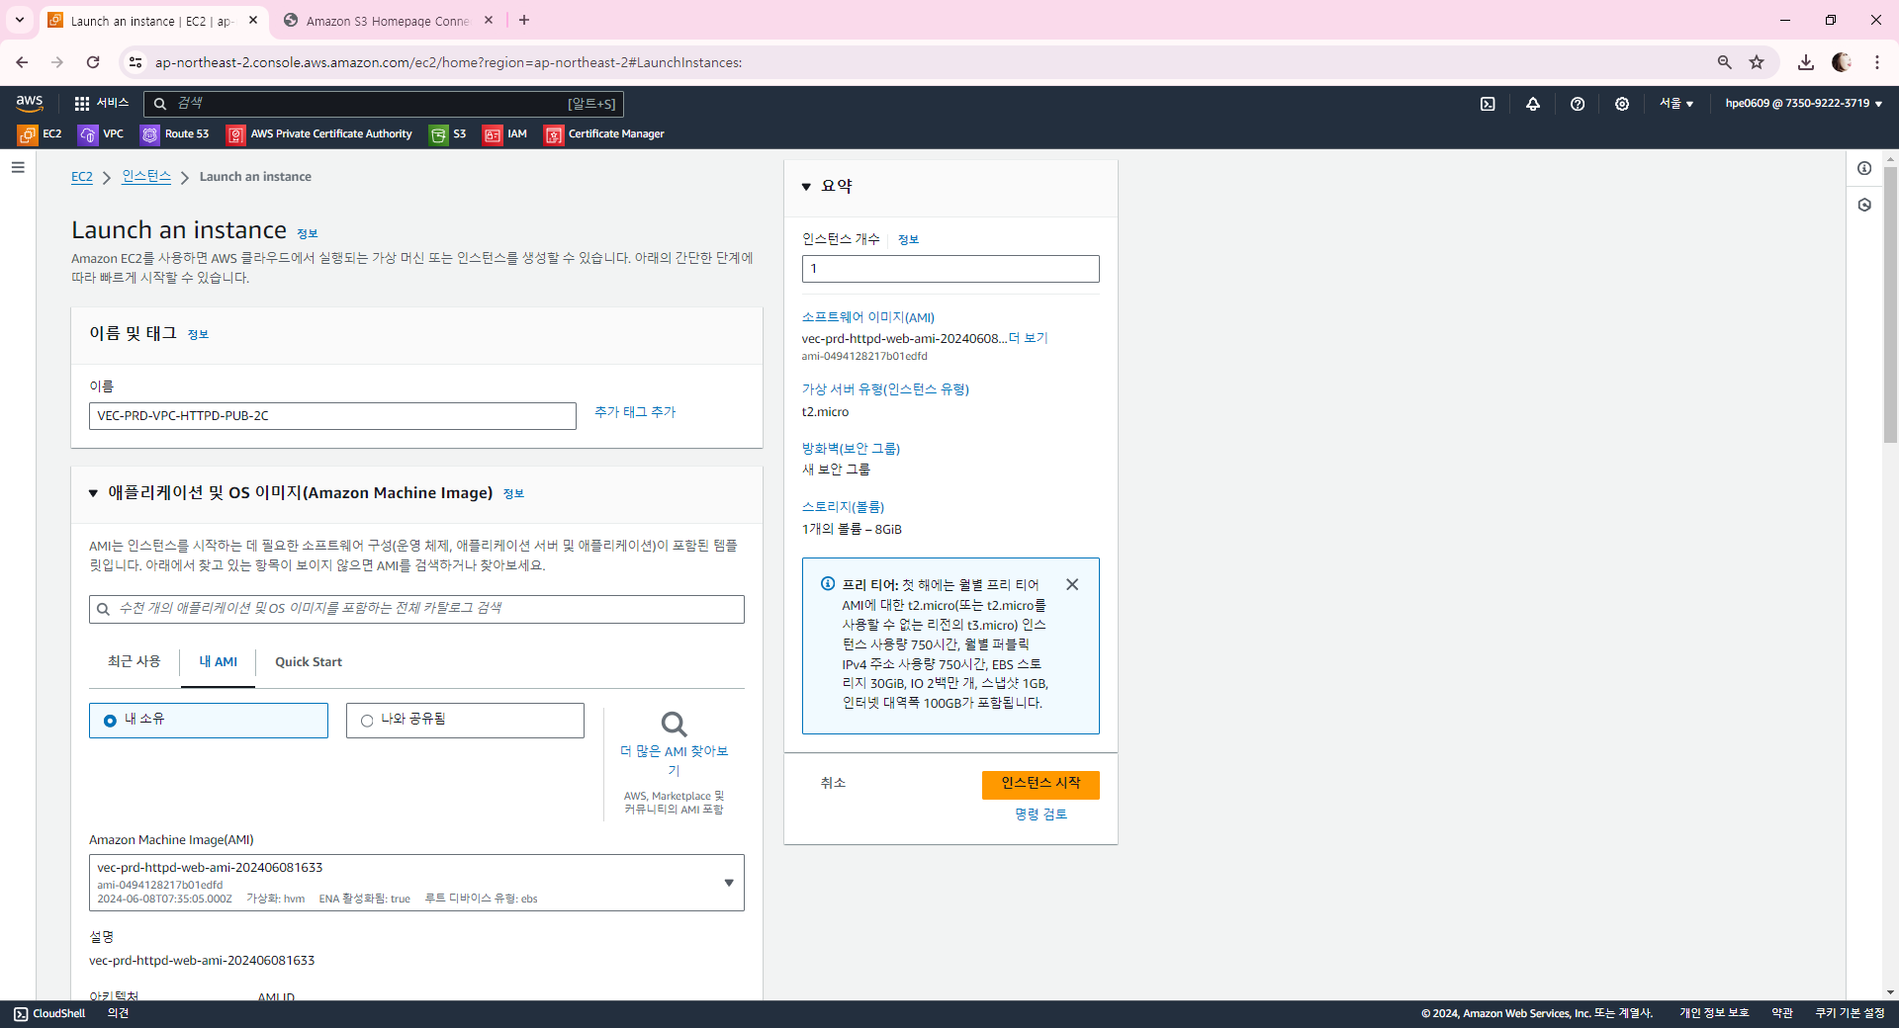

이제 내 AMI 를 선택할 수 있다.

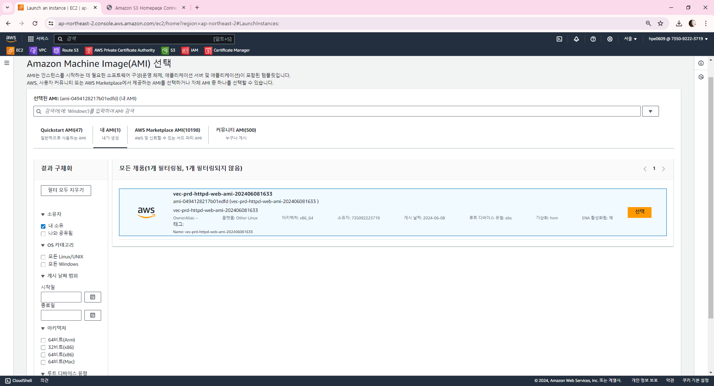

선택 클릭한다.

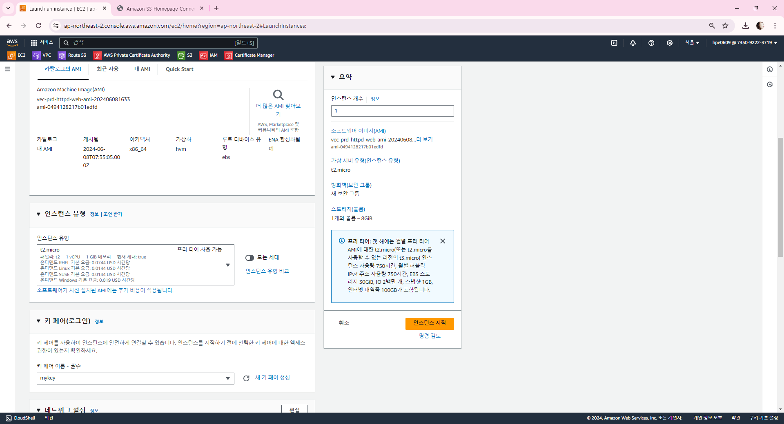

2개가 만들어졌다.

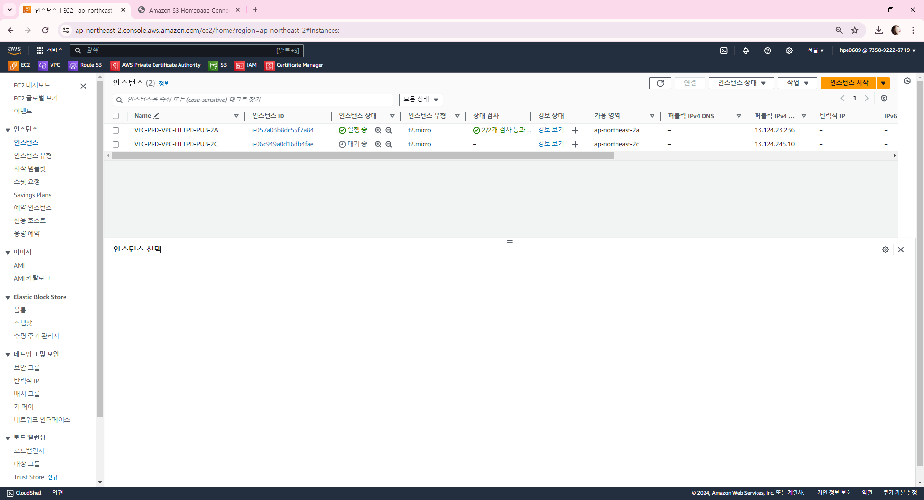

13.124.245.10

으로 XShell/mobaxteerm 을 이용해 다시 접속해보자.

기존 연결정보 복사해서 붙여넣기 하고 ip 와 서버 이름 변경해주면 된다.

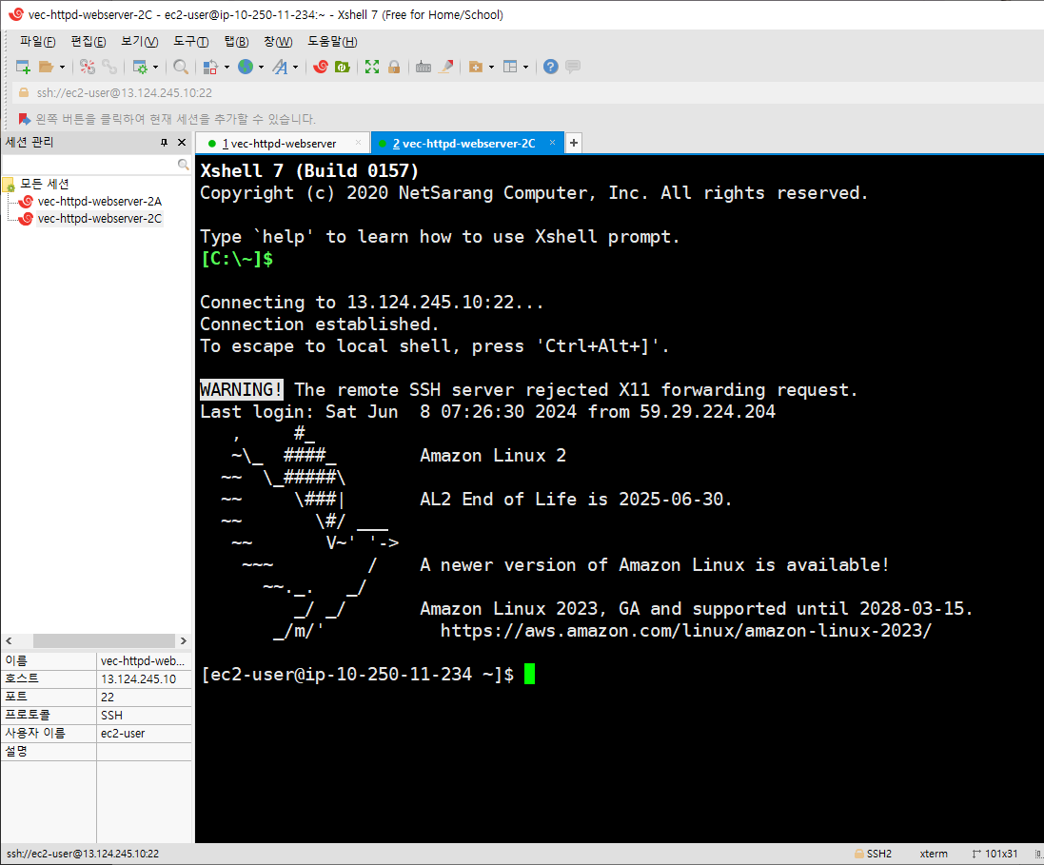

동일하게 접속이 되는 것을 확인할 수 있다.

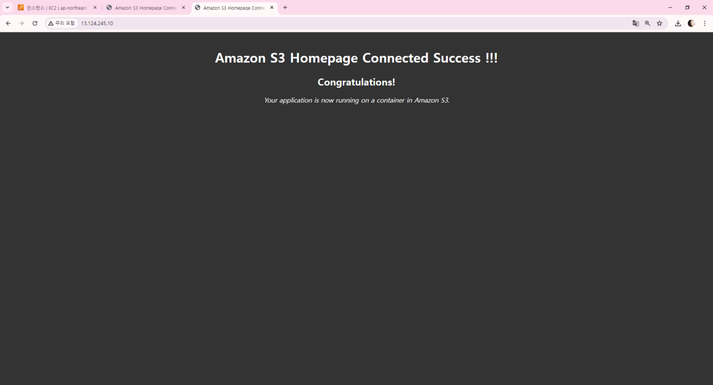

여기에 lb 을 붙여야 하므로 로드밸런서를 생성하자.

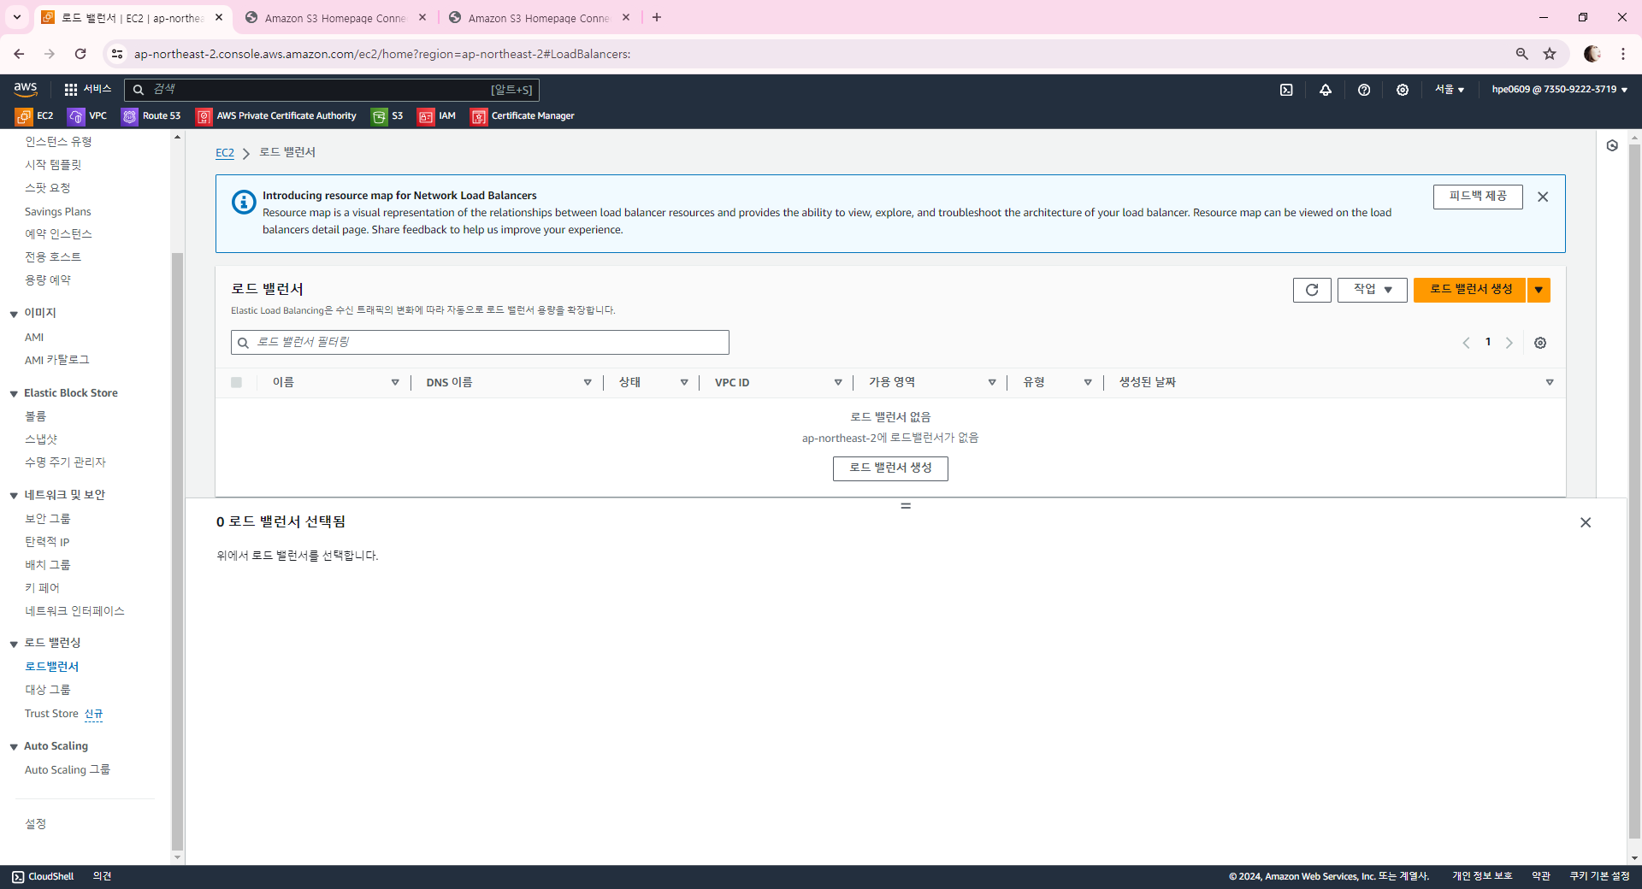

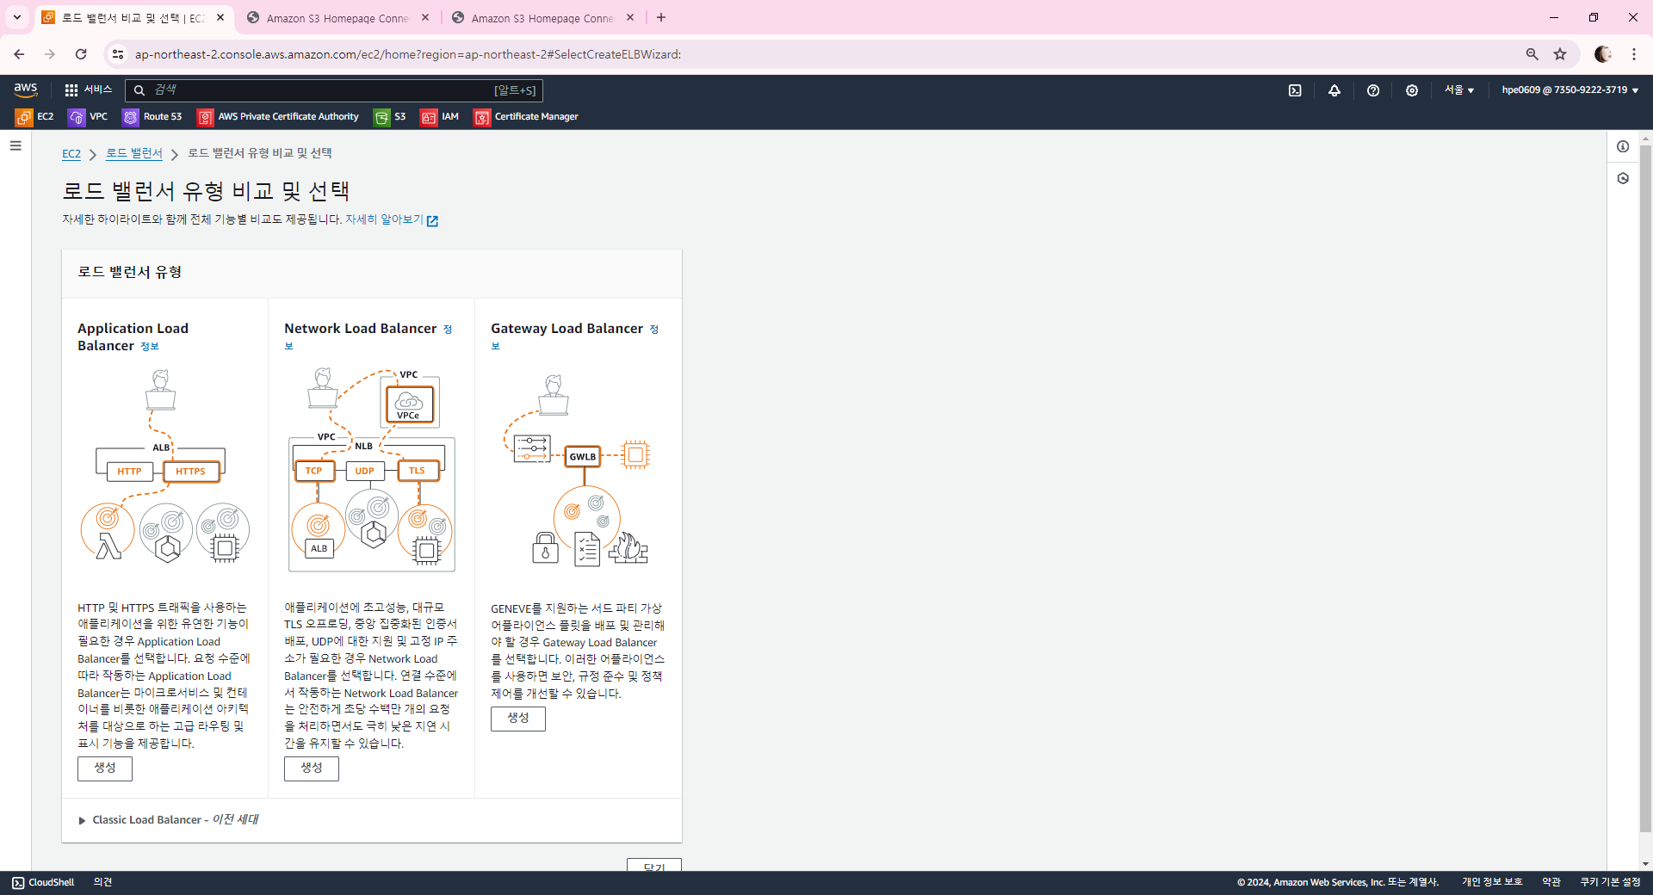

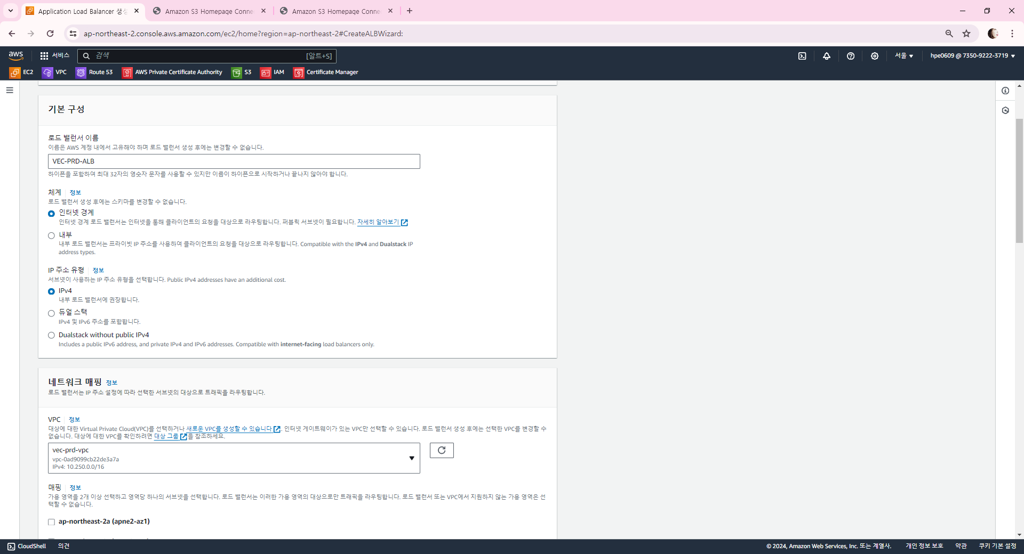

2개의 서브넷을 선택인데 아무거나 누르면 안되고 nginx 인지 확인하고 클릭해야 한다.

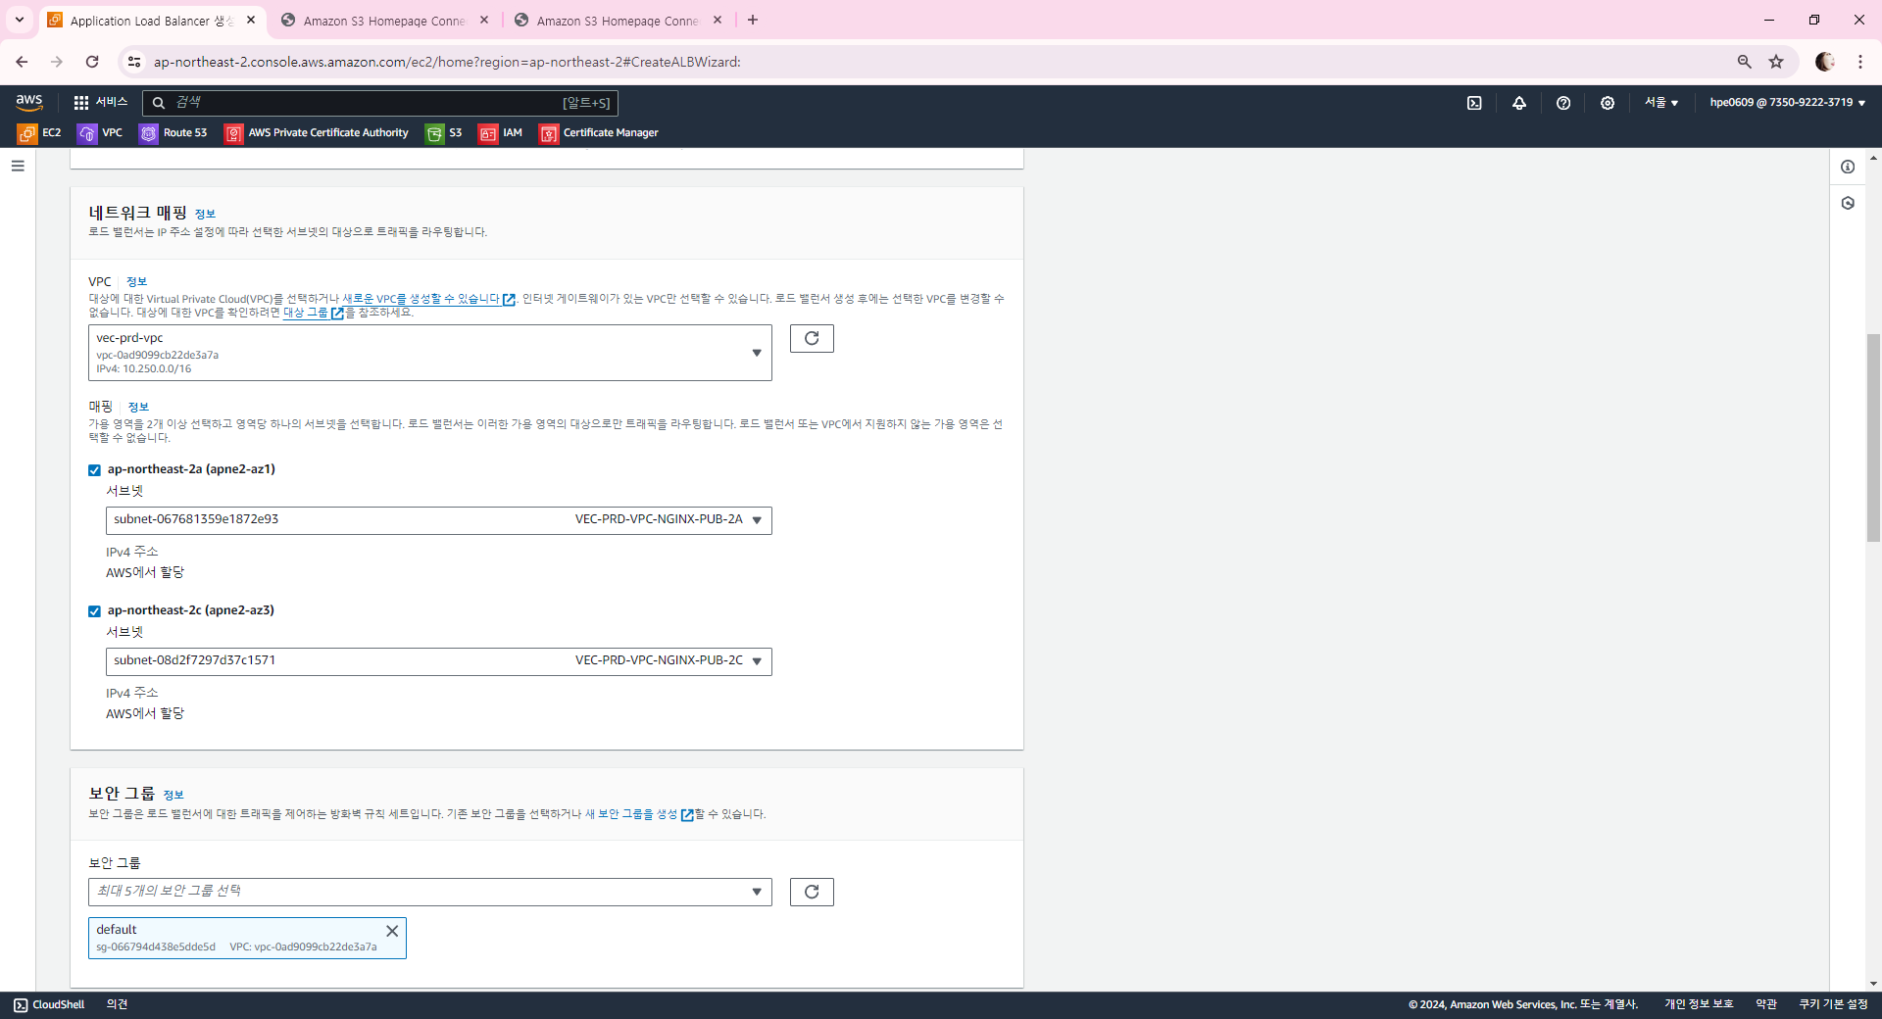

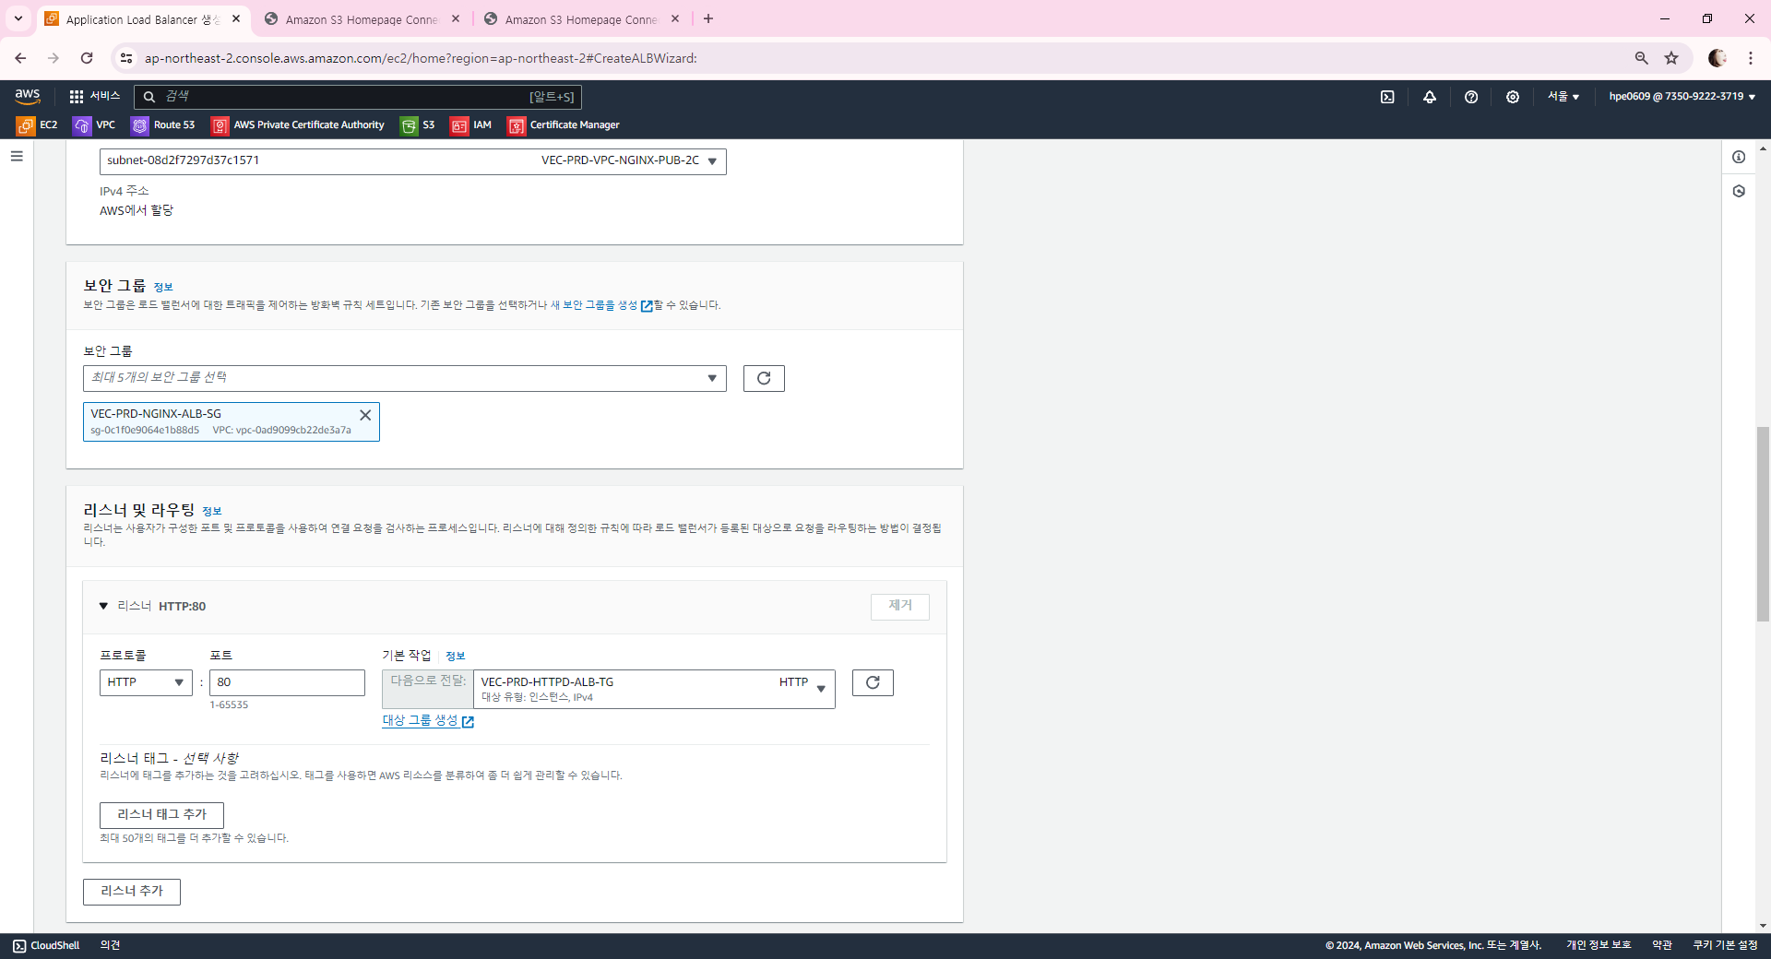

까지 하고 생성한 다음대상그룹으로 가보자.

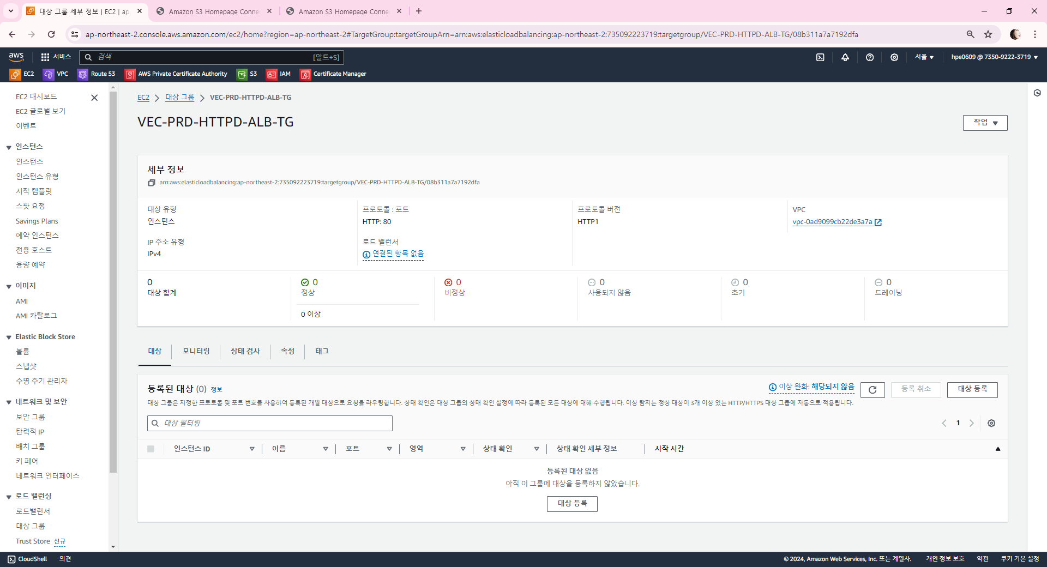

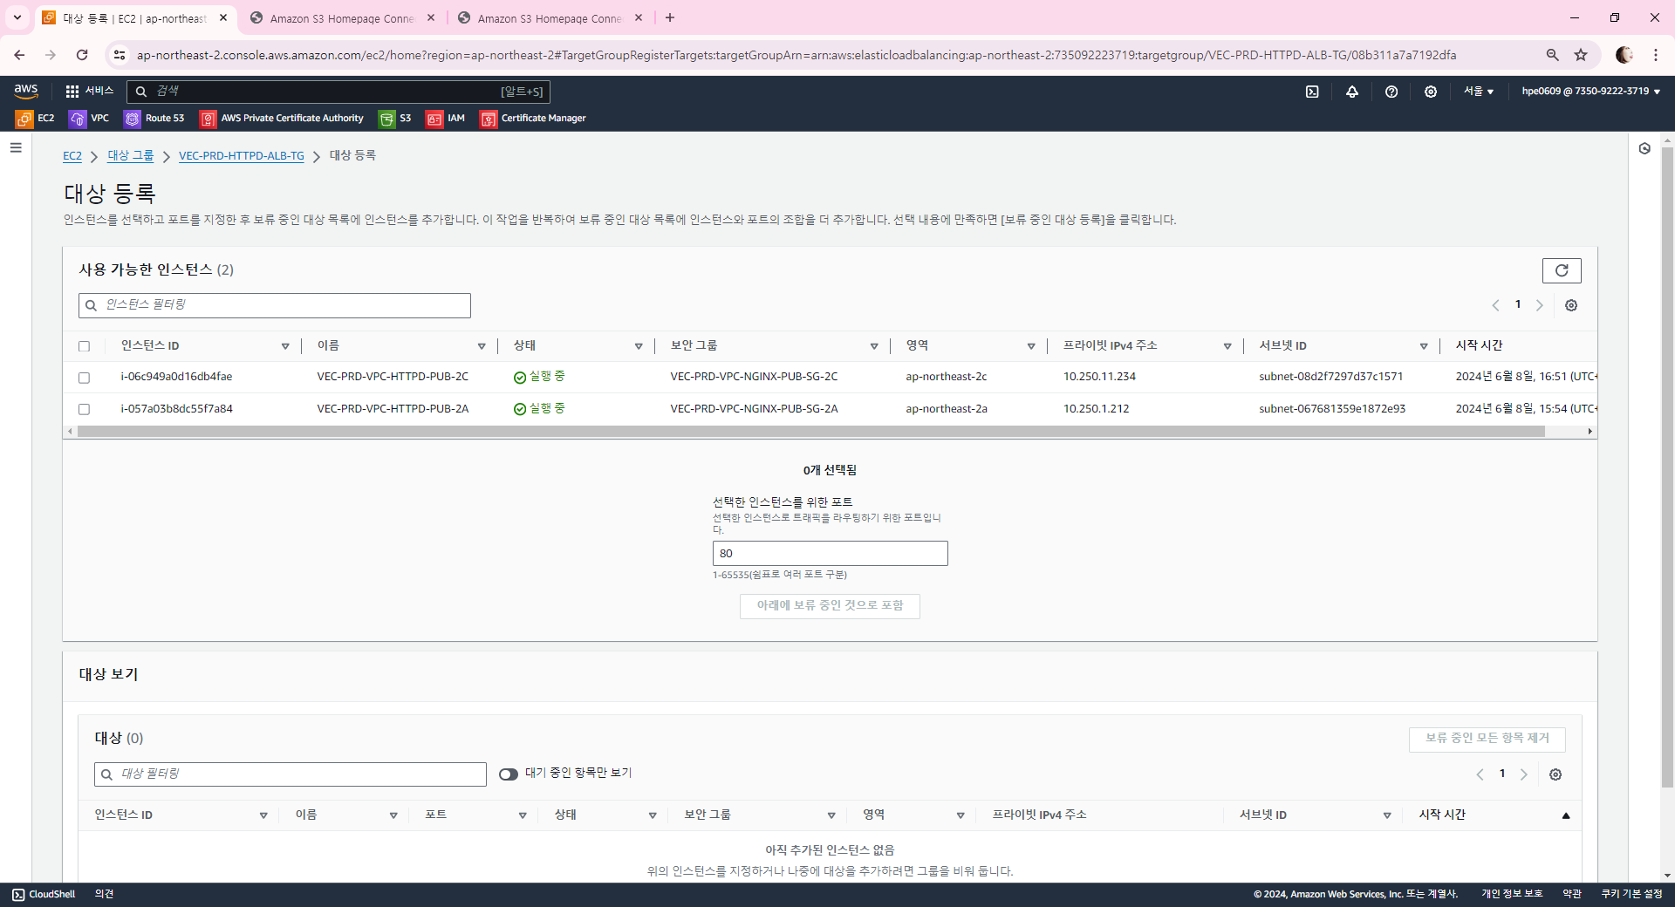

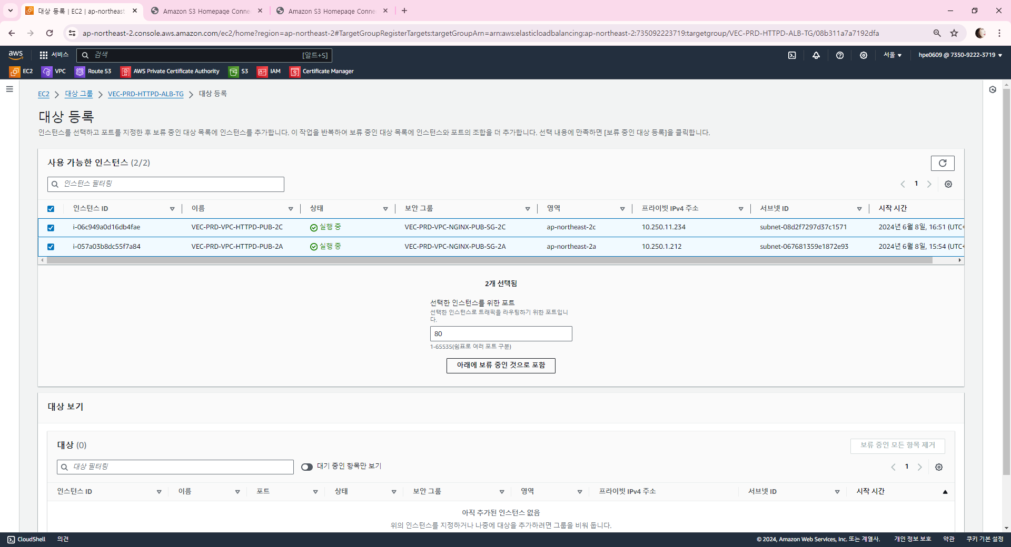

2개를 선택한 후 아래에 보류 중인 것으로 포함 버튼을 클릭하면

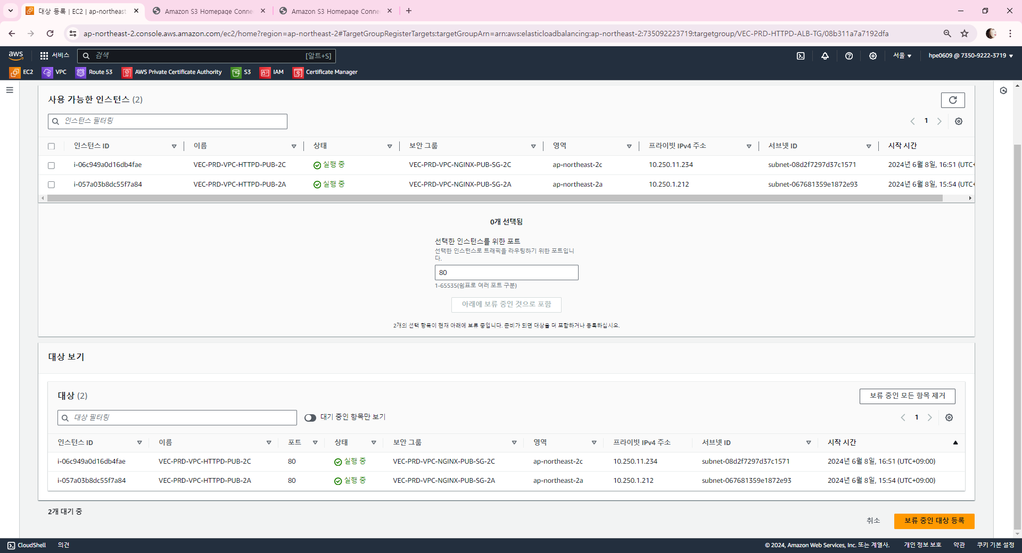

아래쪽으로 보류중인것으로 내려간 것을 확인할 수 있다.

보류중인 대상 등록 버튼을 클릭하면 웹 서버를 초기화한다.==> Healthy 로 변경되었다.

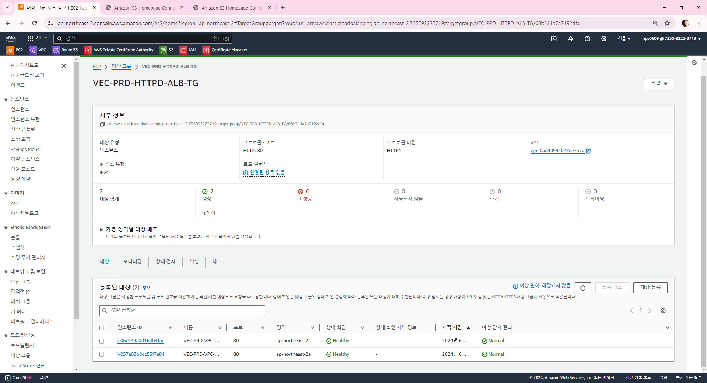

로드밸런서 DNS 이름을 클릭한 후

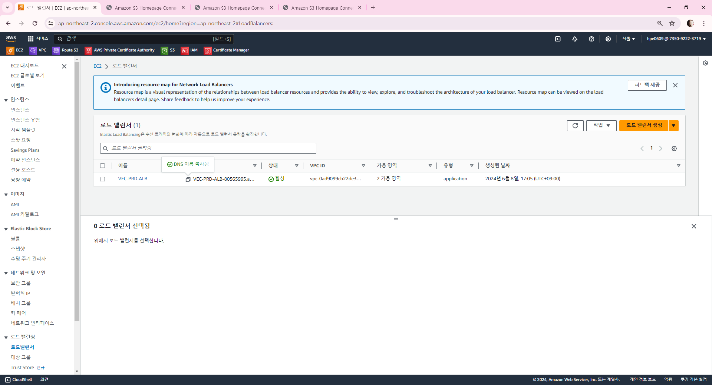

LB 를 통해 웹서버에 접속이 된다. 그런데 아직 인증서가 안붙어서 주의요망으로 보여지지만, 인증서를 여기에 붙여주면 이제 Https 로 붙게 된다. 저 이름도 길다. 그래서 route53 에 붙이면 내 도메인으로 연결되는 것이다.

